ЗАО Компания “Новгородский завод ГАРО”

исп. 04

Руководство по эксплуатации

КАД304.00.000Рэ

2002

Содержание

1 НАЗНАЧЕНИЕ 6

2 ОСНОВНЫЕ ТЕХНИЧЕСКИЕ ДАННЫЕ И ХАРАКТЕРИСТИКИ 7

3 УСТРОЙСТВО И ПРИHЦИП РАБОТЫ КОМПЛЕКСА 10
3.1 Устройство и конструкция 10
3.2 Работа комплекса 16
3.3 Рабочая программа 17

4 ПРИНАДЛЕЖНОСТИ 19
4.1 Общие указания 19

5 МАРКИРОВАНИЕ И ПЛОМБИРОВАНИЕ 20
5.1 Маркирование 20
5.2 Пломбирование 20

6 ЭКСПЛУАТАЦИОННЫЕ ОГРАНИЧЕНИЯ 21

7 ПОДГОТОВКА КОМПЛЕКСА К РАБОТЕ 22
7.1 Общие указания 22
7.2 Монтаж комплекса 22
7.3 Подготовка комплекса к использованию 23

8 ИСПОЛЬЗОВАНИЕ КОМПЛЕКСА 26
8.1 Общие указания 26
8.2 Включение комплекса и выбор режима работы 26

9 Проверка карбюраторных бензиновых двигателей 27
9.1 Общие указания 27
9.2 Проверка аккумуляторной батареи 27
9.3 Проверка системы пуска и компрессии в цилиндрах двигателя 28
9.4 Проверка баланса индикаторной мощности 29
9.5 Проверка цилиндрового баланса 29
9.6 Проверка системы электроснабжения 30
9.7 Проверка частоты вращения КВ бензинового двигателя на режиме холостого хода 33
9.8 Проверка первичной цепи системы зажигания 33
9.9 Проверка угловых параметров прерывателя-распределителя 38
9.10 Проверка угла опережения зажигания со стробоскопом 40
9.11 Проверка угла опережения зажигания с ДВМТ 42
9.12 Проверка вторичной цепи системы зажигания 42
9.13 Измерение сопротивлений 50
9.14 Работа с газоанализатором 50

10 проверка дизельных двигателей 51
10.1 Общие указания 51
10.2 Проверка аккумуляторной батареи 51
10.3 Проверка и регулировка минимальной частоты вращения 51
10.4 Проверка и регулировка установочного угла опережения впрыска 52
10.5 Проверка напряжения заряда аккумуляторной батареи 53
10.6 Проверка зарядной цепи дизельных двигателей 54
10.7 Проверка автоматической муфты опережения впрыска дизельных двигателей 54
10.8 Проверка и регулировка максимальной частоты вращения дизельных двигателей 54
10.9 Наблюдение осциллограмм работы дизельных двигателей 55
10.10 Определение неисправностей по характеру изменения давления топлива. 55

11 Диагностика двигателей с ЭБУ 69

12 МЕРЫ БЕЗОПАСНОСТИ 70
12.1 Общие указания 70
12.2 Меры, обеспечивающие защиту от электроопасности 70
12.3 Меры, обеспечивающие защиту от травмирования движущимися частями 71
12.4 Меры, обеспечивающие защиту от токсичности 71

13 Меры безопасности при эксплуатации комплекса 72

14 ВОЗМОЖНЫЕ НЕИСПРАВНОСТИ И СПОСОБЫ ИХ УСТРАНЕНИЯ 73

15 ОКОНЧАНИЕ РАБОТЫ КОМПЛЕКСА 76
15.1 Порядок выключения комплекса 76
15.2 Приведение комплекса в исходное положение 76

16 ДЕЙСТВИЯ В ЭКСТРЕМАЛЬНЫХ УСЛОВИЯХ 77

17 ТЕХНИЧЕСКОЕ ОБСЛУЖИВАНИЕ 78
17.1 Общие указания 78
17.2 Ежедневное техническое обслуживание 79
17.3 Профилактические работы 79
17.4 Техническое обслуживание отдельных узлов комплекса 79

18 Демонтаж комплекса 80
18.1 Меры безопасности при демонтаже 80
18.2 Порядок демонтажа комплекса 80

19 ПОВЕРКА КОМПЛЕКСА 81
19.1 Общие указания 81
19.2 Операции и средства поверки 81
19.3 Условия поверки 85
19.4 Внешний осмотр 85
19.5 Опробование 86
19.6 Определение метрологических параметров 86
19.7 Оформление результатов поверки 94

Приложение A 96

Приложение B 98

Приложение C 102

Приложение D 104

ВНИМАНИЕ!
В связи с разработкой систем зажигания, работа которых основана на новых принципах, и оснащением ими автомобилей, прибор может неустойчиво работать на некоторых моделях автомобилей.
Завод-изготовитель постоянно работает по совершенствованию прибора в плане адаптации его к новым системам зажигания.
При необходимости обращайтесь за технической консультацией по телефону (81622) 2-77-36, e-mail: Sergey.Paromov@Novgaro.ru

Настоящее руководство по эксплуатации (в дальнейшем - РЭ) предназначено для изучения устройства и принципа действия комплекса автодиагностики КАД300 исп. 04 (далее – комплекс) и содержит сведения, необходимые для его правильной эксплуатации и обслуживания, а также некоторые возможные неисправности диагностируемого оборудования. Кроме того, РЭ является документом, удостоверяющим гарантированные предприятием-изготовителем основные параметры и технические характеристики комплекса.
РЭ рассчитано на обслуживающий персонал, прошедший специальную подготовку и владеющий базовыми знаниями и навыками работы на персональном компьютере типа IBM PC .
Перед началом эксплуатации комплекса необходимо изучить настоящее руководство. При изучении РЭ и эксплуатации комплекса следует дополнительно пользоваться руководством оператора КАД304.00.000Д34 и другими эксплуатационными документами, входящими в комплект поставки.

ВНИМАНИЕ: При эксплуатации комплекса может возникнуть опасность травмирования движущимися частями (колеса и двигатель автомобиля) и электроопасность от воздействия электрооборудования включенного двигателя диагностируемого автомобиля. При испытаниях, монтаже и всех видах технического обслуживания комплекса могут возникнуть электроопасные воздействия от цепи сетевого питания напряжением ~220 В.

К работе на комплексе допускается персонал, изучивший техническую документацию, прошедший обучение и предварительный инструктаж по технике безопасности.
К обслуживанию, проведению профилактических работ и ремонту комплекса допускается персонал, изучивший техническую документацию и имеющий квалификационную группу по технике безопасности не ниже третьей.
Ремонт комплекса выполняется предприятием-изготовителем.

НАЗНАЧЕНИЕ
  - Комплекс предназначен для проверки технического состояния четырехтактных 2, 3, 4, 5, 6, и 8 – цилиндровых бензиновых двигателей с контактными, контактно-транзисторными, бесконтактно-транзисторными, микропроцессорными системами зажигания и их электрооборудования.
  - Комплекс регистрирует результаты измерений на алфавитно-цифровом печатающем устройстве (далее - принтер).
  - Системный блок комплекса имеет CD-ROM накопитель и 4-входовой мультиплексор входов COM-port.
  - При заказе соответствующих комплектов комплекс позволяет также:
  - диагностировать системы впрыска топлива четырехтактных дизельных двигателей с диаметрами топливопроводов высокого давления 6 и 7 мм и их электрооборудования;
  - диагностировать автомобили отечественного производства, оснащенные электронными блоками управления двигателями;
  - диагностировать автомобили зарубежного производства, оснащенные электронными блоками управления двигателями;
  - подключить газоанализатор двухкомпонентный ИНФРАКАР 1.01-UPEx или четырехкомпонентный ИНФРАКАР 10.01-UPEx .
  - Вид климатического исполнения комплекса - УХЛ 4.2 по ГОСТ 15150-69.
По защищенности от воздействия окружающей среды в рабочих условиях применения комплекс относится к обыкновенному исполнению по ГОСТ 12997-84.
Комплекс соответствует всем требованиям, обеспечивающим безопасность потребителя согласно ГОСТ 26104-89, ГОСТ 12.2.007.0-75. Безопасность подтверждена сертификатом РОСС.RU АЯ27.В 05084 от 20.11.2000 г.

ОСНОВНЫЕ ТЕХНИЧЕСКИЕ ДАННЫЕ И ХАРАКТЕРИСТИКИ
2.1 Измеряемые параметры, диапазоны и пределы допускаемых основных абсолютных погрешностей измерения этих параметров приведены ниже (Таблица 1).
Таблица 1
Измеряемые параметры |  | Диапазоны  и единицы  измерений | Основные  абсолютные  погрешности
Для бензиновых двигателей:
2.1.1 Эффективная составляющая баланса индикаторной мощности двигателя |  | 0 - 100 % | ±5 %  в т.ч. инструментальная составляющая погрешности ±0.5%
2.1.2 Составляющая мехпотерь баланса индикаторной мощности двигателя |  | 0 - 100 % | ±5 %  в т.ч. инструментальная составляющая погрешности ±0.5%
2.1.3 Относительная компрессия по цилиндрам |  | 0 - 100 % | ±10 %  в т.ч. инструментальная составляющая погрешности ±2%
2.1.4 Частота вращения коленчатого вала двигателя |  | 0 - 6000 об/мин | ±5 об/мин
2.1.5 Относительное изменение частоты вращения коленчатого вала двигателя при последовательном отключении из работы каждого из цилиндров (цилиндровый баланс) |  | 0 - 100 % | ±10 %  в т.ч. инструментальная составляющая погрешности ±1 %
2.1.6 Угол замкнутого состояния контактов  прерывателя |  | 0 - 180 ° | ±0.3 °
2.1.7 Время накопления |  | 0 - 100 мс | ±0.05 мс
2.1.8 Максимальное изменение угла замкнутого состояния прерывателя за рабочий цикл двигателя |  | 0 - 360 ° | ±0.3 °
2.1.9 Асинхронизм искрообразования |  | 0 - 180 ° | ±0.3 °
2.1.10 | Угол опережения зажигания  а) со стробоскопом  б) с датчиком ВМТ | 0 - 60 °  0 - ±180 | ±0.5 °  ±0.3 °
2.1.11 Длительность искрового разряда на свече |  | 0 - 10 мс | ±0.3 мс
2.1.12 Напряжение искрового разряда на свече |  | 0 - ±5 кВ | ±0.5 кВ
2.1.13 Вторичное электрическое напряжение |  | 0 - ±40 кВ | ±4 кВ
2.1.14 Электрическое напряжение постоянного тока на клеммах аккумуляторной батареи |  | 0 - 40 В | ±0.3 В
2.1.15 Электрическое напряжение постоянного тока на клеммах катушки зажигания, подключаемой к батарее |  | 0 - 40 В | ±0.3 В
2.1.16 Электрическое напряжение постоянного тока на клемме катушки зажигания, подключаемой к прерывателю |  | 0 - 15 В | ±0.1 В
2.1.17 Сила постоянного электрического тока |  | 0 - 100 А  100 – 600 А | ±5 А  ±25 А
2.1.18 Электрическое сопротивление  постоянному току |  | 0 - 100 Ом  100 - 500 Ом  0.5 - 100 кОм | ±0.2 Ом  ±2 Ом  ±0.5 кОм
Для дизельных двигателей
2.1.19 Частота вращения коленчатого вала двигателя |  | 0 - 6000 об/мин |  | ±5 об/мин
2.1.20 Угол опережения начала подачи топлива |  | 0 – 60 ° |  | ±0.5 °
2.1.21 Электрическое напряжение постоянного тока на клеммах аккумуляторной батареи |  | 0 - ±40 В |  | ±0.3 В
2.1.22 Сила постоянного электрического тока |  | 0 - 100 А  100 - 600 А |  | ±5 А  ±25 А
2.1.23 Электрическое сопротивление постоянному току |  | 0 - 100 Ом  100 - 500 Ом  0.5 – 100 кОм |  | ±0.2 Ом  ±2 Ом  ±0.5 кОм

2.1.24 Напряжение питания, В | ∼220 ± 10 %  при частоте (50 ± 1) Гц
2.1.25 Потребляемая мощность, ВА, не более | 250
2.1.26 Габаритные размеры, мм, не более  - длина (без учета вылета стрелы),  вылет стрелы поворотной  - ширина  - высота (со стрелой) | 620  1000  665  1890
2.1.27 Масса комплекса, кг, не более | 105
2.1.28 Время установления рабочего режима  комплекса, мин, не более | 15
2.1.29 Средняя наработка на отказ в нормальных  условиях применения, час, не менее | 1000
2.1.30 Средний срок службы комплекса | не менее 8 лет

2.2 Комплекс обеспечивает работу в режиме осциллографа с выводом на экран монитора осциллограмм и характеристик:
- для автомобилей с бензиновым двигателем:
  - пульсации тока стартера в режиме пуска;
  - пульсации выпрямленного напряжения на аккумуляторной батарее;
  - первичной цепи;
  - прерывателя;
  - вторичной цепи;
  - вторичной цепи (дуга);
- для автомобилей с дизельным двигателем:
  - пульсации выпрямленного напряжения на аккумуляторной батарее;
  - характера изменения давления топлива в топливопроводе.
Технические характеристики наиболее распространенных марок автомобилей приведены в библиотеке транспортных средств рабочей программы, которая может пополняться в процессе эксплуатации комплекса.
2.3 Комплекс имеет встроенный универсальный осциллографический модуль. Технические характеристики модуля и работа с ним приведены в «Руководстве по эксплуатации модуля осциллографического».
2.5 Комплекс обеспечивает вывод информации на принтер по команде оператора.
2.7 Управление работой комплекса осуществляется как с клавиатуры, так и с пульта дистанционного управления (ПДУ).

УСТРОЙСТВО И ПРИHЦИП РАБОТЫ КОМПЛЕКСА

Устройство и конструкция
6
7
1
2
3
4
5
8
9

Рисунок 1 - Комплекс автодиагностики КАД300

    - Общий вид комплекса см. Рисунок 1. Комплекс представляет собой сварную передвижную конструкцию и состоит из стойки, стрелы, устройств индикации и управления (дисплей, клавиатура и пульт дистанционного управления) и комплекта жгутов и датчиков.
    - Внутри корпуса стойки размещены:
- 1 место для газоанализатора
- 2 переключатель сетевой;
- 3 бокс для адаптеров
- 4 розетки;
- 5 блок зажимов с сетевым шнуром;
- 6 блок согласования осциллографический;
- 7 модуль системный
- 8 блок питания
- 9 принтер.
Сзади корпус закрыт дверью с замком, обеспечивающей доступ к присоединительным жгутам.
Корпус разбит на четыре отсека: две полки и два выдвижных ящика.
На верхней полке расположен блок согласования БСО.
На второй полке расположен системный модуль.
На панели в нижней части корпуса под кожухом расположены трансформатор и стабилизатор.
На нижней панели расположены блок фильтров и блок зажимов с сетевым шнуром.
В первом выдвижном ящике размещается принтер, во втором – комплект принадлежностей.
На правой по отношению к оператору стенке расположены: заглушка под разъем для подключения жгутов ВАЗ и ГАЗ, сетевой переключатель, карман 1 для жгута диагностического ВАЗ или ГАЗ, карман 2 для осветителя, четыре кронштейна для укладки кабеля осветителя и трубки пробозаборного зонда газоанализатора после окончания работы комплекса.
На задней стенке блока согласования расположены разъем для подключения осветителя (“ ”).
С наружной стороны в нижней части корпуса имеется бобышка для присоединения к шине заземления.
    - Управление комплексом может осуществляться с клавиатуры или с пульта дистанционного управления. На верхней плоскости стойки расположена клавиатура, используемая для управления персональными компьютерами типа IBM PC и манипулятор «мышь». Клавиатура имеет клавиши с русским и латинским шрифтом и специализированными клавишами. Специализированные клавиши имеют следующее назначение:
F1 – F11 функциональные клавиши, назначение которых определяется работающей в данное время программой;
F12 - клавиша «СТОП»;
Esc – используется в основном для выхода из программ;
Tab – (с двумя встречными стрелками) – используется для перемещения курсора на несколько знаков вправо (знак табуляции);
Shift – включает верхний регистр (заглавные буквы) на время нажатия кнопки;
Ctrl – используется для управляющих воздействий в сочетании с нажатием других кнопок;
Alt – используется для быстрого ввода команд в сочетании с нажатием других кнопок;
Enter – используется для ввода команд, запуска программ;
Insert – изменяет режим работы с текстом (стирание или замещение);
Home – возвращает курсор к началу строки;
End – устанавливает курсор на конец строки;
Delete – удаляет знак, находящийся над курсором;
Page Up и Page Down – используется для “листания” текста страницами вперед и назад соответственно;
Num Lock – нажатие клавиши и соответствующее гашение индикаторов приводит к тому, что дополнительные цифровые клавиш (справа) работают в соответствии с нецифровой гравировкой;
Назначение остальных клавиш понятно из их маркировки.
Кроме клавиатуры для управления комплексом служит кнопка
(«СТОП» - аварийная остановка двигателей диагностируемого автомобиля с бензиновым двигателем), расположенная за верхней передней крышкой стойки на блоке согласования:
На боковой стенке справа от оператора находится кнопка SA1 выключения комплекса.
На верхней плоскости стойки расположен дисплей (монитор). На лицевой стороне дисплея, обычно под нижним краем экрана, находятся органы управления, обеспечивающие регулировку изображения на экране и позволяющие изменить размер, яркость, контрастность и местоположение картинки. Их назначение понятно из сделанных на корпусе монитора гравировок. Индикатор POWER засвечивается при включении монитора.
Фотоприемник пульта дистанционного управления (ПДУ) устанавливается в любом удобном месте, для чего следует осторожно удалить защитную пленку с клейкой основы. Окно фотоприемника следует сориентировать на оператора. Кабель фотоприемника включается между кабелем клавиатуры и системного блока с помощью прилагаемого переходника.
Пульт дистанционного управления (см. Рисунок 2) предназначен для управления комплексом дистанционно с расстояния до 5 м.
Соответствие кнопок пульта клавишам клавиатуры РС показано на рисунке.

стоп

Рисунок 2 Расположение кнопок пульта дистанционного управления

    - Для подключения комплекса к автомобилю служат стрела и комплект жгутов и датчиков. Рисунок 3 показывает обозначения разъемов на стреле, внешний вид жгутов и датчиков комплекса.
- разъем “ЖГУТ/ДРА” - для подключения адаптера микропроцессорной системы зажигания (МПС3) 1, жгута диагностической колодки 2 или жгута 3;
- разъем “  “ - для подключения жгута вторичной цепи 4;
- разъем “  “ - для подключения датчика тока 5;
- разъем “ Ω “ - для подключения жгута омметра 6;
- разъем “ Р “ - для подключения кабеля 7 датчика давления 8 (датчики и кабели поставляются по отдельному заказу).
Датчик первого цилиндра “↓“ и датчик высокого напряжения “” жгута вторичной цепи 4, датчик тока “↓“ 5, датчик давления 8 - накладного типа. Это позволяет производить подключение к двигателю автомобиля без рассоединения проводов системы зажигания, электрооборудования и топливопроводов.

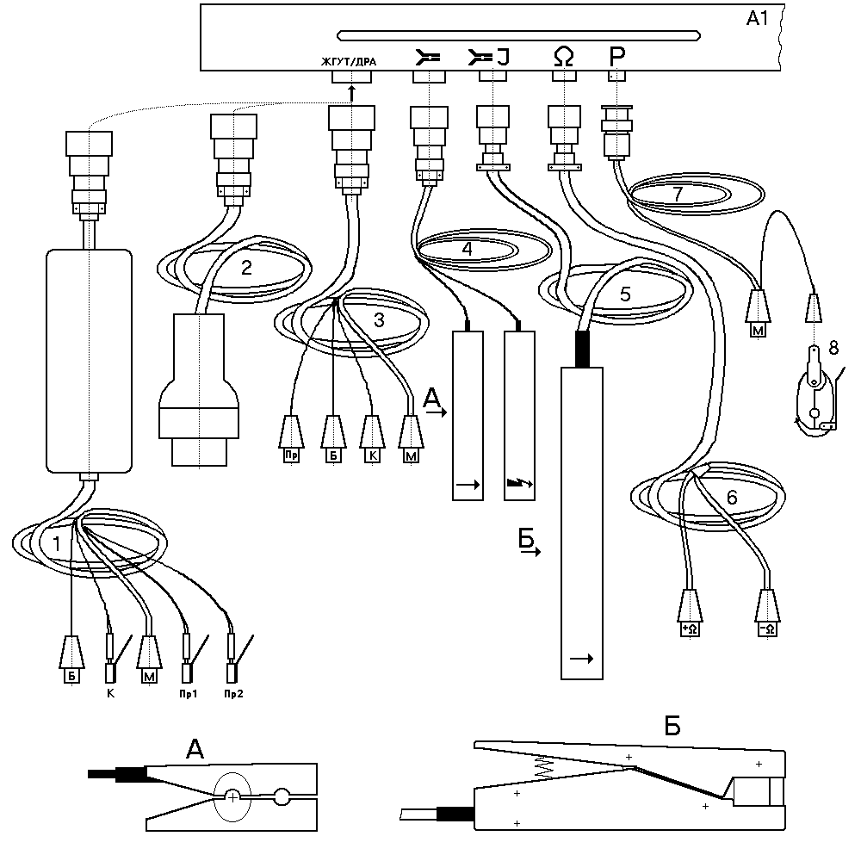

Рисунок 3 – Жгуты диагностические и измерительные
1 – Адаптер микропроцессорной системы зажигания (МПС3); | 2 - Жгут диагностической колодки;
3 - Жгут; | 4 - Жгут вторичной цепи;
5 – Датчик тока; | 6 - Жгут омметра;
7 – Кабель датчика; | 8 – Датчик давления.

Пружинные зажимы помещены в резиновые втулки и имеют соответствующие обозначения.
Жгут адаптера микропроцессорной системы зажигания 1 (см. Рисунок 3) объединяет пять проводов и заканчивается двумя зажимами с соответствующими обозначениями: “Б” и “М”, - и тремя клеммами: “К”, “Пр1” и “Пр2”, - предназначенными для подключения соответственно к батарее и разъемам катушек зажигания микропроцессорной системы зажигания автомобиля. Сбоку клемм находятся хвостовые наконечники, предназначенные для присоединения штатных проводов катушек зажигания МПСЗ при подключении жгута адаптера.
Жгут диагностической колодки 2 заканчивается вилкой для подключения к диагностическому разъему автомобиля (ДРА) с восемью сигнальными выводами.
Жгут 3 объединяет четыре провода и заканчивается четырьмя зажимами с обозначениями: “Б”, “М”, “К”, “Пр”.
Аналогично выполнен жгут омметра 6, объединяющий два провода с соответствующими обозначениями на клеммах зажимов: “+” и “−” .
Кабель 7 имеет зажим с обозначением “М” и разъем для подключения датчика давления 8.

Работа комплекса

4.2.1 Работа на комплексе осуществляется одним человеком - оператором. Комплекс позволяет производить измерение параметров электрооборудования автомобиля с помощью подключаемых к автомобилю жгутов и датчиков в соответствии с инструкциями рабочей программы.
Принцип работы комплекса КАД300 заключается в измерении электрических параметров на автомобиле с включенным двигателем, работающим в режимах, задаваемых рабочей программой и оператором.
Входные сигналы передаются на измерительные зажимы или датчики, которые вырабатывают электрические сигналы, пропорциональные измеряемым величинам. Сигналы с датчиков и измерительных зажимов после необходимых преобразований обрабатываются рабочей программой, и результаты измерений выводятся на экран или принтер в заданной форме.
Для автомобилей с бензиновыми двигателями с целью повышения безопасности диагностирования предусмотрен режим аварийного отключения зажигания двигателя.

4.2.2 Структурная электрическая схема комплекса приведена ниже, (см. Рисунок 4). Сигналы диагностики с подключенных к автомобилю жгутов поступают в стрелу, где расположено устройство связи с объектом (УСО).
Устройство связи с объектом (УСО) выполняет следующие функции:
- осуществляет подключение комплекса к автомобилю с помощью датчиков и зажимов;
- осуществляет фильтрацию и первичную обработку сигналов, поступающих с датчиков и зажимов;
- управляет работой двигателя диагностируемого автомобиля путём блокировки зажигания в цилиндрах.
Далее предварительно обработанный сигнал поступает в блок согласования БСО, включающий в себя модуль сопряжения МС, модуль МИТ-К и модуль осциллографический МО.
Модуль сопряжения (МС) выполняет следующие функции:
- осуществляет обработку сигналов, поступающих с УСО, сигналов газоанализатора и формирует импульсные сигналы, несущие информацию о временных интервалах диагностических параметров;
-вырабатывает несколько вспомогательных сигналов (сигнал первого цилиндра, синхросигнал, сигнал нажатия кнопки стробоскопа и др.)
Модуль интервальных таймеров МИТ-К выполняет следующие функции:
-осуществляет накопление, хранение и передачу в компьютер информации о временных интервалах диагностических параметров автомобиля, поступающих с МС.
- формирует сигналы, управляющие работой МС;
Модуль осциллографический МО осуществляет предварительную обработку сигналов универсального осциллографа.
С БСО сигнал поступает на аналого-цифровой преобразователь.
Аналого-цифровой преобразователь (АЦП) выполняет следующие функции:
- преобразует аналоговые электрические сигналы, поступающие с МС, в цифровые коды, пригодные для обработки компьютером;
- формирует сигналы, управляющие работой МС;
- обрабатывает сигналы осциллографа.
Процессор, при поддержке остальной периферии, управляет работой комплекса в соответствии с программой.
Дисплей (видеомонитор) отображает измеряемые диагностические параметры автомобиля в цифровой и графической форме.
Принтер выводит полученные диагностические параметры автомобиля на лист (рулон) бумаги.
Клавиатура используется для запуска и управления работой комплекса, ведения базы данных и для установки дополнительного программного обеспечения.
ПДУ предназначен для управления комплексом в процессе диагностирования автомобиля.
Осветитель позволяет измерить угол опережения зажигания (впрыска топлива) путём совмещения меток на автомобиле.
Блок питания формирует напряжения питания для работы цифровых (+5 В) и аналоговых (+15 В, -15 В) цепей УСО и МС, а также для осветителя (+320 В). Блок питания обеспечивает гальваническую развязку входных цепей, что увеличивает помехоустойчивость комплекса.

Рабочая программа

4.3.1 Описание рабочей программы комплекса приведено в руководстве оператора КАД304.00.000Д34.

Сигналы диагностики

Стрела
УСО
Стойка
Дисплей,
клавиатура,
«мышь»,
принтер,
ПДУ,

Комплект жгутов и датчиков

Блок
согласования
Модуль системный

МИТ-К
АЦП

МО
процессор,
дисковод, CD-ROM

+5В +15В -15В
Осветитель

Трансформатор
Стабилизатор

ПДУ

+300 В

Блок зажимов
с сетевым
шнуром
Переключатель
сетевой
Блок фильтров

220 В, 50 Гц

Рисунок 4 Структурная схема комплекса

ПРИНАДЛЕЖНОСТИ

Общие указания
    - В комплект принадлежностей комплекса входят:
  - захват Э205.07.00.010;
  - ключ А602.01.110;
  - чехол СТС20.00.200-01;
  - шнур осциллографический КАД304.04.000

    - Захват Э205.07.00.010 предназначен для удержания, подключения и отключения высоковольтного свечного провода на работающем двигателе. Состоит из двух изоляционных пластин, соединенных между собой.
Ключ А602.01.110 предназначен для замка двери стойки комплекса. Чехол СТС20.00.200-01 предназначен для защиты от загрязнения системного модуля и монитора по окончании работы комплекса.
Шнур осциллографический предназначен для подключения измеряемой цепи к МО.

МАРКИРОВАНИЕ И ПЛОМБИРОВАНИЕ

Маркирование

Маркирование комплекса выполнено:
- на откидной панели - надпись “КАД300” ,
- на крышке второй полки - надпись “Комплекс автодиагностики”,
- на заводской табличке (закрепляется на правой боковой панели) - надпись “Сделано в России”, обозначение модели и исполнения, заводской номер и год выпуска.

Пломбирование

В комплексе устанавливаются три пломбы под винты крепления следующих узлов (см.Рисунок 1):
- системного модуля;
- крышки стрелы;
- блока согласования.
Пломбы залиты мастикой.
Сохранность пломбирования должна быть обеспечена в течение гарантийного срока эксплуатации.
После проведения ремонтных работ комплекс должен быть вновь опломбирован.

ЭКСПЛУАТАЦИОННЫЕ ОГРАНИЧЕНИЯ

  - Рабочие значения условий эксплуатации комплекса не должны превышать предельно допустимых (Таблица 2).
Таблица 2
Параметр | не менее | не более
Питание от сети переменного тока  напряжением, В  частотой, Гц | 198  49 | 242  51
Температура окружающей среды, °С | +10 | +35
Влажность при 25 °С, % | - | 80
Содержание коррозионноактивных агентов:  сернистый газ, мг/м²  хлориды, мг/м² | -  - | 250  0.3

ПОДГОТОВКА КОМПЛЕКСА К РАБОТЕ

Общие указания
    - При получении комплекса КАД300 проверьте состав комплекта поставки в соответствии с паспортом.
При монтаже, испытаниях и всех видах технического обслуживания комплекса следует соблюдать требования мер безопасности в соответствии с разделом12.
Комплекс должен монтироваться в отапливаемом крытом помещении с температурой воздуха от плюс 10 до плюс 35 °С, относительной влажностью не более 85%. Габаритные размеры помещения должны быть достаточными для возможности диагностирования автотранспортных средств (АТС), используемых у потребителя, при этом на всех этапах диагностирования АТС должно полностью находиться внутри помещения. Помещение должно быть оборудовано приточно-вытяжной вентиляцией.
ВНИМАНИЕ! Помещение, в котором монтируется комплекс, должно иметь контур защитного заземления, выполненный в соответствии с “Правилами устройства электроустановок”.
Рядом с местом расположения комплекса должна находиться сетевая розетка с защитным заземлением (ЕВРОРОЗЕТКА) для подключения комплекса к сети переменного тока ~220 В. Длина сетевого кабеля комплекса - 3.0 м.

Монтаж комплекса

Монтаж комплекса производить в следующем порядке.
Освободить стойку от тары и полиэтиленовой упаковки, не прилагая чрезмерных усилий и не разрывая упаковку.
Проделать аналогичные операции с монитором, принтером и газоанализатором.
Убрать и сохранить всю тару вместе с упаковочными деталями – она вам понадобится при возможных перевозках комплекса.
Снять кожух с вертикальной части стрелы
Закрепить стойку стрелы на корпусе шестью винтами ВМ6*16.
Подключить разъем ХР1 стрелы к разъему блока согласования, расположенному в углублении боковой панели стойки корпуса. Привести стрелу в горизонтальное положение и зафиксировать двумя винтами ВМ6*14.
Установить на место кожух стрелы и завинтить винты.
Установить в стойку комплекса процессорный модуль, принтер, газоанализатор (при его наличии). Установить на верхнюю плоскость стойки монитор и клавиатуру.
Подключить кабели и жгуты согласно схеме электрической общей (см.Приложение A), закрепить все кабели и жгуты имеющимися на разъемах винтами.
Правильность подключения комплекса обеспечивается соответствием конструкций кабельных и блочных частей разъемов.
Зафиксировать кабели монитора, пропустив их сквозь прямоугольное отверстие в задней части верхней плоскости стойки. Резиновую втулку разрезать и вставить в отверстие в стенке стойки, кабель осветителя 22 пропустить через резиновую втулку и подключить к разъему “ “ блока согласования.
Открыть выдвижную крышку в задней стенке корпуса ПДУ и соединить элементы питания с соответствующими клеммами. Закрыть выдвижную крышку.
Заземлить комплекс, подсоединив шину заземления к бобышке заземления на основании комплекса.
Эксплуатация комплекса без защитного заземления не допускается!

Убедиться, что сетевой переключатель выключен (нажат на нижнюю половину).

Подготовка комплекса к использованию

Подготовка к включению комплекса включает в себя следующие операции.
Установите комплекс в рабочее положение на посту диагностики. Затормозите передние колеса фиксаторами.
Перед включением комплекса проведите его осмотр и проверьте надежность крепления датчиков, электрических проводников, разъемов и их сочленений, заземления.
Проверьте подключение к разъемам стрелы необходимых для работы присоединительных жгутов и датчиков комплекса, в случае необходимости подключите их.
Принтер должен быть обеспечен бумагой для печатающих устройств листами формата А4 или рулонной бумагой шириной не менее 210 мм.
Подключите сетевой кабель к сети питания ~220 В.

Подготовка к диагностике автомобиля производится в следующем порядке.

ВНИМАНИЕ! Комплекс подключается к автомобилю
только при неработающем двигателе.

Присоединить пружинные зажимы и накладные датчики прибора к соответствующим точкам автомобиля (см.Рисунок 5).
Зажимы жгута 3 присоединяются к следующим точкам электрооборудования автомобиля с бензиновым двигателем:
- зажим “Б” - к клемме “+” аккумуляторной батареи;
- зажим “М” - к клемме “−” аккумуляторной батареи;
- зажим “Пр” - к выводу катушки зажигания, соединенному с прерывателем (коммутатором);
- зажим “К” - к клемме катушки зажигания, соединенной с аккумуляторной батареей (или добавочным сопротивлением).
При подключении к автомобилю с дизельным двигателем используются только зажимы “Б” и “М”.

Рисунок 5- Подключение комплекса к двигателю с классической системой зажигания

Жгут диагностической колодки 2 присоединяется к диагностическому разъему автомобиля (при наличии), при этом жгут 3 не подключается.
Адаптер микропроцессорной системы зажигания 1 подключается вместо жгута 3 при наличии МПСЗ в автомобиле с бензиновым двигателем. При этом зажимы “Б” и “М” подключаются аналогично жгуту 3, а клеммы - следующим образом:
- клеммы “Пр1”, “Пр2” - к выводам катушек зажигания, соединенным с коммутатором;
- клемма “К” - к выводу любой из катушек зажигания, соединенному с батареей.
Жгут вторичной цепи 4 (для бензиновых двигателей):
- датчик высокого напряжения “” - на высоковольтный провод катушки зажигания;
- датчик первого цилиндра “↓“ - на провод свечи зажигания первого цилиндра таким образом, чтобы стрелка “↓“ располагалась по направлению к свече и по возможности в месте, наиболее удаленном от высоковольтных проводов соседних цилиндров.
Датчик тока 5 установить таким образом, чтобы стрелка “↓“ располагалась по направлению тока в проводе. Для получения правильных результатов датчик не должен располагаться вблизи генератора и других источников магнитных полей. Магнитопровод датчика должен быть надежно замкнут.
Зажимы “+” и “−” жгута омметра 6 присоединяются только при необходимости измерения сопротивления, в измерительном режиме “Омметр”.

Кабель 7 датчика давления 8 используется для автомобилей с дизельными двигателями. Перед подключением проверить чистоту чувствительных пластин накладного датчика давления, при необходимости протереть их мягкой тряпкой. Выбрать на топливопроводе первого цилиндра прямой участок длиной 20 мм на расстоянии 30-50 мм от накидной гайки штуцера топливного насоса высокого давления (ТНВД) и подготовить поверхность электрического контакта с чувствительными пластинами датчика. Если поверхность не повреждена, протереть насухо место установки датчика. Задиры, заусеницы, царапины, ржавчину и другие повреждения поверхности зачистить мелкой наждачной шкуркой и протереть мягкой тряпкой. Лакированную поверхность очистить с помощью растворителя.
Установить датчик давления на топливопровод таким образом, чтобы плоскость разъема датчика совпадала с плоскостью ближайшего изгиба топливопровода. Закрепить датчик с помощью скобы. После закрепления датчика не допускается передвигать его и поворачивать вокруг топливопровода. Подключить к датчику кабель. Зажим “М” кабеля прикрепить к накидной гайке топливопровода, на котором установлен датчик.

ИСПОЛЬЗОВАНИЕ КОМПЛЕКСА

Общие указания

Испытанию подвергают автотранспортные средства с бензиновыми и дизельными двигателями.
Двигатель автотранспортного средства, проходящего проверку, должен быть отсоединен от трансмиссии.
Перед проведением проверок необходимо прогреть двигатель автомобиля до рабочей температуры (70-80) °С и заглушить.
Подключение к двигателю всех зажимов, разъемов и датчиков комплекса обеспечивает, в основном, измерение всех параметров без пересоединений.

Включение комплекса и выбор режима работы

    - Включить питание комплекса сетевым переключателем. Включить монитор и принтер. При этом в системном модуле включается режим самотестирования, в котором на экран монитора выводится ряд служебных сообщений, относящихся к работе системного модуля и операционной системы.
Затем на экран выводится меню выбора в виде, «КАД300 (DOS)» и текст «Enter a choice:» (введите выбор). Выбор варианта 1 («КАД300 (windows)») обеспечивает переход в загрузку главного меню, выбор 2 («КАД300 (DOS)») значительно ускоряет загрузку, но не позволяет диагностировать машины с электронным блоком управления, т. е. сразу выходит в меню программы «мотор-тестер». Если ввод выбора не производить, примерно через пять секунд программа сама перейдет в режим 1 («КАД300 (windows)»). Подробнее смотрите «Руководство оператора» КАД304.00.000Д34.
К работе с комплексом можно приступать после индикации на экране монитора перечня возможных режимов работы прибора (меню).
Выбрать нужный режим работы в главном меню в соответствии «Руководством оператора» КАД304.00.000Д34.
Пульт дистанционного управления работает без выключателя питания.
Комплекс готов к работе после пятнадцатиминутного прогрева

Проверка карбюраторных бензиновых двигателей

Общие указания
    - Проверка карбюраторных двигателей производится в следующем порядке:
-установить диагностируемое автотранспортное средство на исходную позицию, в непосредственной близости от комплекса, заглушить двигатель;
-подключить разъемы, зажимы и датчики комплекса
-запустить программу «Мотор-тестер»;
-в режиме «Ввод данных» ввести данные диагностируемого автомобиля.
После правильно выполненного ввода данных прибор переходит в меню “Измерительные режимы”. Выбор измерительных режимов осуществляется оператором.
ВНИМАНИЕ! При диагностике машин с электронным управлением впрыском и двухкатушечной системой зажигания типа ГАЗ 3110 исключаются режимы «Режим пуска», «Баланс мощности», «Цилиндровый баланс».
В режиме «Вторичная цепь» оба датчика (первый цилиндр и высокое напряжение) устанавливать на проверяемый цилиндр, все его параметры будут отражены в строке «первый цилиндр».
В случае «зависания» комплекса см. Приложение B

Проверка аккумуляторной батареи

Для проверки аккумуляторной батареи следует вызвать измерительный режим “Батарея”.
Включить на автомобиле ближний или дальний свет. Произвести отсчет показаний напряжения и тока. Если показания со знаком “+”, датчик тока следует перевернуть.
Установить ключ выключателя зажигания на автомобиле в положение “0”. При этом на экране монитора указывается напряжение батареи при разомкнутой внешней цепи (при токе, равном нулю). Напряжение батареи при отсутствии тока должно быть не ниже 12.5 В.
Включить зажигание. Напряжение батареи должно быть несколько ниже значения, измеренного ранее, но не ниже 12 В. При этом ток разряда батареи должен быть в пределах 1-3 А при разомкнутых контактах прерывателя и 5-10 А при замкнутых контактах прерывателя, в зависимости от системы зажигания.
    - Значение тока разряда в автомобилях, оснащенных бесконтактно-транзисторной системой зажигания с датчиком Холла или магнитоэлектрическим индукционным датчиком составляет от 7 до 9 А в течение 2-5 секунд после включения зажигания (после 2-5секунд запирается выходной транзистор электронной системы зажигания и прекращается ток в катушке зажигания).
Если напряжение ниже 12 В, то батарея разряжена или неисправна. Окончательное заключение о техническом состоянии аккумуляторной батареи делается по результатам диагностирования в режиме пуска двигателя (п.9.3).

Проверка системы пуска и компрессии в цилиндрах двигателя

Для проверки системы пуска и компрессии необходимо вызвать измерительный режим “Режим пуска”. В начале рабочего цикла программа блокирует зажигание на всех цилиндрах, и двигатель должен остановиться, если перед этим он работал. Если двигатель продолжает работать более 3 с, то выводится сообщение “Проверьте соединение с двигателем”. Оператор должен заглушить двигатель и проверить подключение измерительных зажимов.
После появления на экране команды оператору “Включить стартер. Пуск двигателя через 3-10 с. Стартер не выключать”, включите стартер и прокручивайте им двигатель при полностью нажатой педали акселератора до появления на экране прибора указания “Выключить стартер” или до пуска двигателя. После пуска отпустить педаль, двигатель выходит на обороты холостого хода. Программа выполняет расчет, и на экран выводятся данные по относительной компрессии.
Диагностирование системы пуска производится по частоте прокручивания коленчатого вала (КВ) двигателя, напряжению батареи и току, потребляемому стартером.
Напряжение батареи при пуске должно быть не менее 9.5 В.
Ток, потребляемый стартером, должен быть не более 2.5 емкости батареи.
Частота прокручивания КВ двигателя стартером должна быть не менее
120-290 об/мин.
Для неисправного стартера наблюдается повышенный ток при пониженном напряжении аккумуляторной батареи и низкая частота прокручивания КВ двигателя.
Низкое значение напряжения батареи при пуске двигателя и, как следствие, низкая частота прокручивания коленчатого вала двигателя при нормальном значении тока стартера указывают на неисправность или разряженность аккумуляторной батареи.
Низкая частота прокручивания коленчатого вала двигателя при напряжении батареи и токе стартера, не выходящих за нормативные значения, указывает на повышенное сопротивление в цепи стартера или пробуксовку муфты свободного хода стартера.
Измеренные значения относительной компрессии не должны быть меньше
86-90 %. Для неисправных цилиндров характерны повышенные износы поршневых колец, поршней, цилиндров и фасок газораспределительных клапанов.
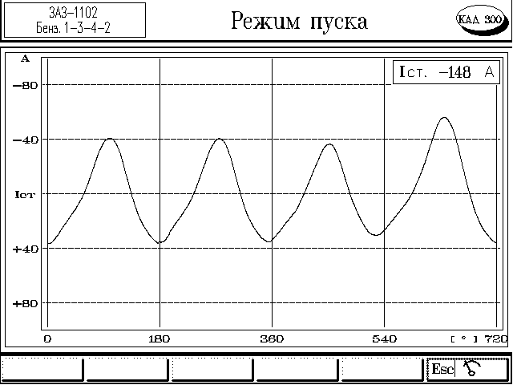

Пульсации тока стартера могут быть выведены на экран после окончания режима и расчета относительной компрессии по нажатию кнопки «F4» ( Рисунок 6). Пульсации
Рисунок 6
тока стартера позволяют качественно судить об изменении давления в цилиндрах при прокрутке двигателя стартером.

Проверка баланса индикаторной мощности
    - Для проверки баланса индикаторной мощности следует вызвать измерительный режим “Баланс мощности”.
При необходимости введите в память комплекса значение частоты вращения КВ двигателя, на которой будет измеряться баланс индикаторной мощности (любое число от 500 об/мин до 3000 об/мин).
    - Запустите двигатель и плавно нажмите на педаль акселератора до упора.
Диагностирование мощностных параметров производится по значениям эффективной составляющей и составляющей мехпотерь баланса индикаторной мощности двигателя, измеряемых в микроциклах разгона-выбега. Значения этих составляющих индикаторной мощности для двигателей, работающих на высокооктановых сортах топлива должны быть равны соответственно 84-86 % и 16-14 %, а для двигателей, работающих на низкооктановых - соответственно 80-83 % и 20-17 %.
В процессе испытания двигателя установление значений составляющих баланса индикаторной мощности происходит через 5-7 с.
Для неисправного двигателя значение составляющей эффективной мощности занижено, а составляющей мехпотерь - завышено.

Проверка цилиндрового баланса
    - Для проверки цилиндрового баланса следует вызвать измерительный режим “Цилиндровый баланс”.
При необходимости введите в память прибора значение частоты вращения КВ двигателя, на которой будет измеряться цилиндровый баланс (от 500 об/мин до 3000 об/мин).

Прежде, чем проводить диагностику двигателя в данном режиме, необходимо отрегулировать карбюратор так, чтобы стабильность частоты вращения КВ составляла не менее ±100 об/мин.
    - Затем следует запустить двигатель и установить винтом упора дроссельной заслонки частоту вращения коленчатого вала равной введенной ±250 об/мин. После индикации надписи “Отключен цилиндр № “ программа начнет управление отключением искрообразования в соответствующем цилиндре двигателя по порядку работы системы зажигания и измерение спада частоты вращения. Когда надпись гаснет – программа включает зажигание в цилиндре и ожидает стабилизации оборотов. Информация об отключении каждого цилиндра индицируется на экране прибора. После последовательного отключения и включения всех цилиндров на экране появляются результаты измерения цилиндрового баланса в % и в виде гистограмм. Эффективность работы каждого цилиндра оценивается относительно лучшего, принимаемого за 100%. Эффективность работы цилиндра ниже 75% указывает на наличие какого-либо дефекта и гистограмма такого цилиндра выделяется красным цветом.
Дефекты возможны из-за неисправности в системе питания двигателя, свечей зажигания, износа цилиндропоршневой группы и клапанов газораспределения, разрегулировки зазоров в механизме газораспределения. О неисправности самого цилиндра можно говорить только тогда, когда эффективность его работы ниже 75% при различных режимах работы двигателя (холостой ход, повышенные обороты), а также подтверждается диагностикой относительной компрессии в режиме «Стартерный пуск».

ПРИМЕЧАНИЕ. На автомобилях с ЭЛЕКТРОПРИВОДОМ ВЕНТИЛЯТОРА системы охлаждения перед пуском двигателя следует отключить вентилятор системы охлаждения от бортовой сети автомобиля. Но если двигатель перегревается, вентилятор необходимо ВКЛЮЧИТЬ, чтобы он работал постоянно.

Проверка системы электроснабжения
    - Для проверки системы электроснабжения вызвать измерительный режим “Батарея”.
Запустить двигатель и установить частоту вращения коленчатого вала двигателя равной 2000±200 об/мин. Напряжение батареи должно быть в пределах 13.8-14.8 В. Если батарея исправна и заряжена, то через 5-10 мин работы на данном режиме ток заряда приближается к нулю.
Включить фары (дальний свет). Напряжение батареи должно находиться в тех же пределах.
    - Если напряжение батареи увеличивается с ростом частоты вращения КВ двигателя и падает при включении нагрузки (фар), то неисправен регулятор напряжения.
Если напряжение батареи ниже нормы и при включении фар (частота вращения КВ 2000±200 об/мин) уменьшается, причиной может быть слабое натяжение ремня привода генератора, неисправность генератора или неисправность регулятора напряжения.
Если напряжение батареи ниже нормы и при включении фар (частота вращения КВ 2000±200 об/мин) остается практически неизменным, то причиной является разрегулировка регулятора напряжения.
    - Повторить проверки при 3000±200 об/мин.
Если напряжение батареи выше нормативного значения, то возможны следующие причины:
- плохой контакт регулятора напряжения с “массой” автомобиля;
- повышенное переходное сопротивление в цепи возбуждения генератора;
- плохое соединение на “массу” между двигателем и кузовом автомобиля;
- разрегулировка регулятора напряжения.
Пульсации напряжения батареи могут быть выведены на экран по нажатию кнопки “F4⏐”.
Нормальная осциллограмма работы генератора переменного тока см. Рисунок 7.
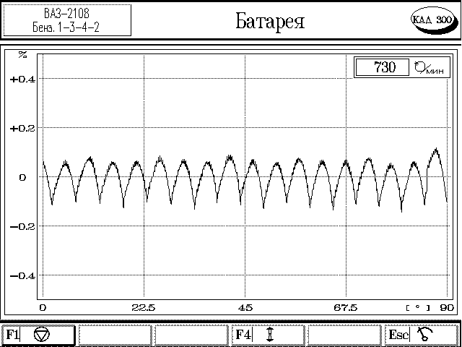
Рисунок 7
Если отсутствует зарядный ток с генератора (неисправен реле-регулятор, контактные кольца, щетки или обмотки ротора), то осциллограмма изменится (см. Рисунок 8).
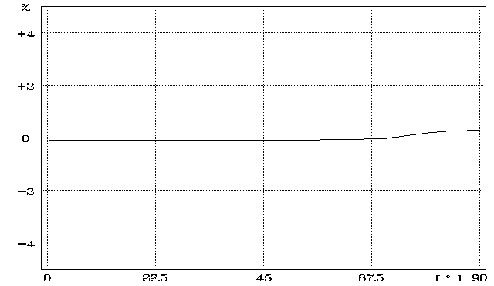
Рисунок 8
При выходе из строя отрицательного диода (пробой), на осциллограмме появятся провалы (см. Рисунок 9).

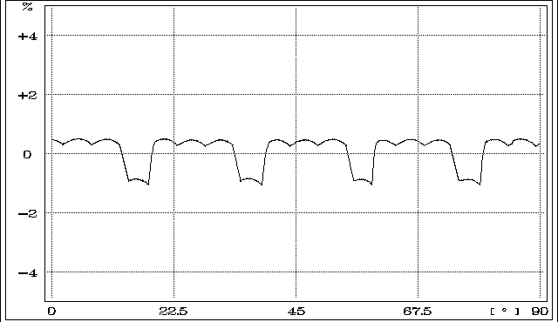
Рисунок 9
Если неисправен положительный диод (обрыв), см. Рисунок 10.

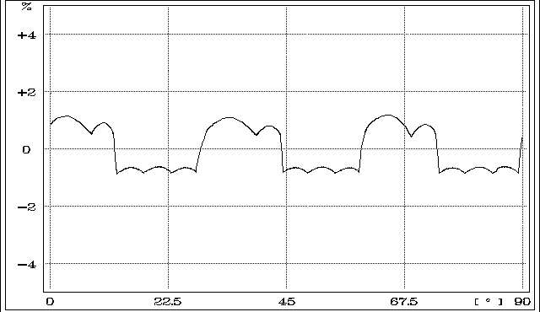
Рисунок 10
Рисунок 11 показывает осциллограмму работы генератора при пробое положительного диода.

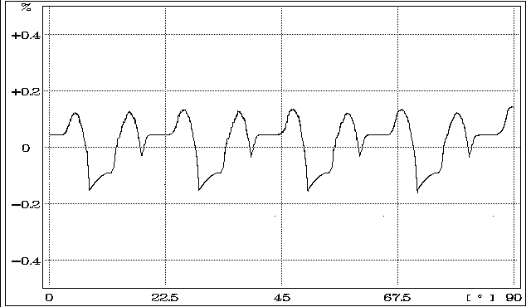
Рисунок 11

Осциллограмма, получаемая при обрыве обмотки статора, см. Рисунок 12

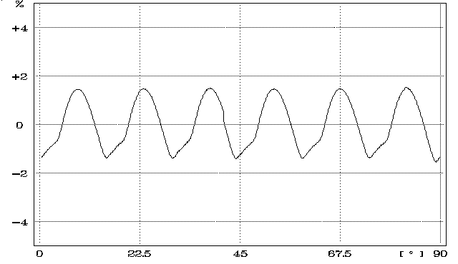
Рисунок 12

Проверка частоты вращения КВ бензинового двигателя на режиме холостого хода

Для проверки необходимо вызвать измерительный режим “Батарея” и запустить двигатель.
    - Частота вращения КВ двигателя на холостом ходу должна быть в пределах, указанных в инструкции по эксплуатации диагностируемого автомобиля.
Если частота вращения КВ двигателя на холостом ходу не соответствует нормативным значениям, то необходимо выполнить регулировку системы холостого хода карбюратора, пользуясь инструкцией по эксплуатации диагностируемого автомобиля.
Несоответствие частоты вращения холостого хода нормативным значениям может быть вызвано неправильной установкой начального угла опережения зажигания. Поэтому после установки начального угла опережения зажигания необходимо провести проверку частоты вращения, и при необходимости выполнить регулировку системы холостого хода карбюратора.

Проверка первичной цепи системы зажигания

Диагностирование первичной цепи системы зажигания проводится по напряжению на клемме катушки зажигания, подключенной к батарее  (или добавочному сопротивлению), и по падению напряжения на контактах прерывателя (коммутатора) .
    - Для проверки следует вызвать режим “Первичная цепь”.
Запустить двигатель. Установить частоту вращения КВ двигателя от 2000 до 3000 об/мин. Напряжение для контактных систем зажигания с добавочным резистором и без него должно быть соответственно не ниже 7.5 В и примерно равно напряжению батареи. Для контактно-транзисторных систем зажигания и бесконтактных систем с магнитоэлектрическим датчиком напряжение должно находиться в пределах от 3.4 до 7.5 В, для бесконтактных систем с датчиком Холла - в пределах от 12.5 до 14 В.
Напряжение для контактных систем зажигания не должно превышать 0.2 В, а для других систем зажигания - должно быть в пределах от 0.8 до 1.8 В.
Если напряжения на клеммах катушки зажигания не соответствуют нормативным значениям, а напряжение питания соответствует норме (см. п.10.6), то необходимо проверить надежность соединений в первичной цепи системы зажигания. Особое внимание уделить клеммным зажимам аккумуляторной батареи, выключателя зажигания, блока добавочных резисторов, катушки зажигания и аккумулятора. При необходимости зачистить контакты прерывателя и выключателя зажигания.
Повышенное падение напряжения может быть следствием плохого состояния контактов прерывателя, ослаблением контактных соединений в прерывателе или плохого контакта между корпусом распределителя и “–“ аккумуляторной батареи. Для проверки последнего подключить зажим “М” жгута 3 непосредственно на корпус распределителя. Если напряжение понизится, то состояние контактных соединений неудовлетворительное. Повышенное падение напряжения может быть также вызвано электрической дугой между контактами прерывателя, возникающей из-за высокого тока разрыва первичной цепи или неисправности конденсатора.
    - Осциллограммы первичной цепи системы зажигания для всех цилиндров могут быть выведены на экран по нажатию кнопки “F4⏐”. Требуемый масштаб по вертикали можно выбрать кнопкой “F4⏐”. Для более детального рассмотрения осциллограммы каждого цилиндра следует пользоваться кнопкой НМО «F2⎢» (команда ЛУПА).
Нормальная осциллограмма первичной цепи контактной системы зажигания см. Рисунок 13.
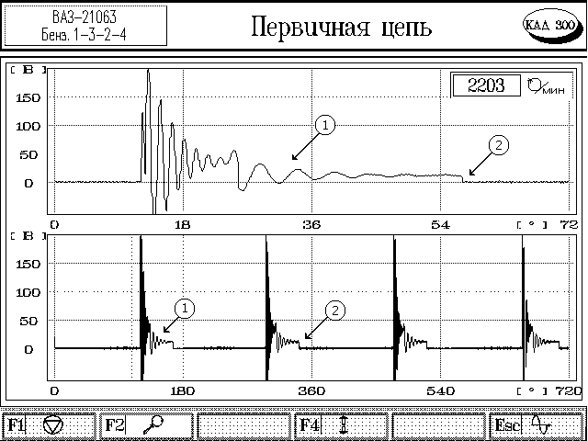
Рисунок 13
Количество колебаний в зоне 1 должно быть не менее 4. Линии замыкания 2 прерывателя должны быть чистыми, в противном случае (Рисунок 14) возможны неисправности:
окисление контактов прерывателя;
контакты слабо приклепаны;
потеря упругости пружины, замыкающей контакты;
заедание рычажка на оси.

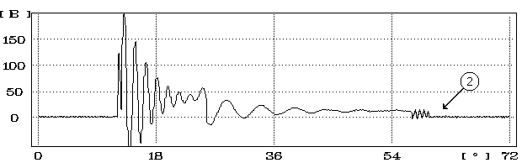
Рисунок 14
Если колебания в зоне 1 и зоне 2 уменьшены как по амплитуде, так и по горизонтали (меньшее их количество, Рисунок 15), то это свидетельствует об утечке конденсатора, шунтирующего контакты прерывателя.
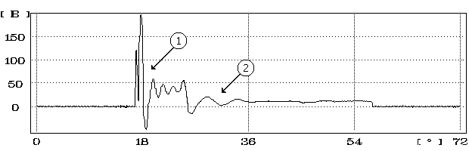
Рисунок 15
Если колебания уменьшены по амплитуде в зоне 1, а колебания в зоне 2 нормальные (Рисунок 16), то в цепи конденсатора имеется активное сопротивление.
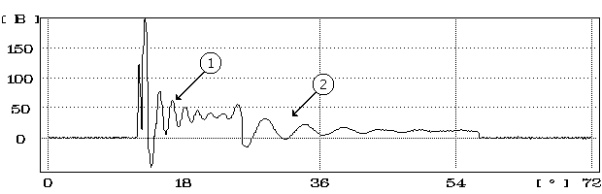
Рисунок 16
Если колебания в зоне 1 уменьшены по амплитуде и растянуты по горизонтали, а колебания в зоне 2 растянуты по горизонтали (Рисунок 17), то это говорит о большой емкости конденсатора. Дополнительная емкость может появиться из-за неправильного подключения к выводу прерывателя каких-либо радиотехнических устройств (фильтр, сторож, тахометр и пр.).
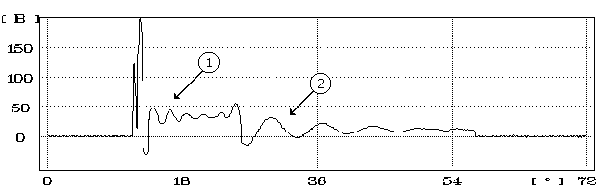
Рисунок 17
При отсутствии во вторичной цепи помехоподавительных резисторов колебания в зоне 1 резко увеличены по амплитуде, колебания в зоне 2 нормальные (Рисунок 18).
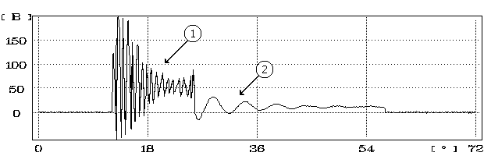
Рисунок 18
При замыкании витков первичной обмотки катушки зажигания резко уменьшаются по горизонтали колебания в зоне 2 (Рисунок 19).
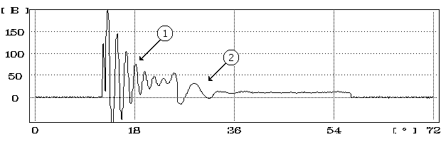
Рисунок 19
Замкнутые витки вторичной обмотки катушки зажигания приводят к уменьшению по горизонтали колебания в зоне 1 и зоне 2 (Рисунок 20).
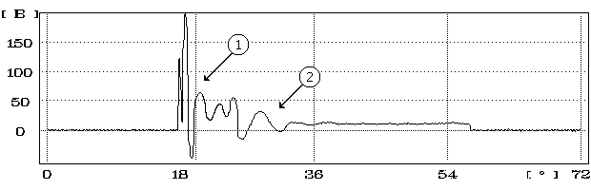
Рисунок 20
При большом сопротивлении высоковольтного провода, идущего от катушки зажигания к распределителю, колебания в зоне 1 почти отсутствуют, колебания в зоне 2 нормальные (Рисунок 21).
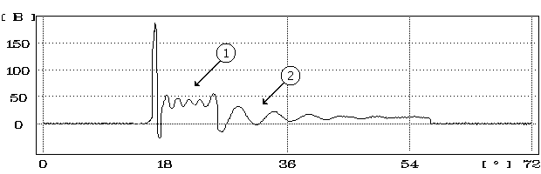
Рисунок 21

На приведенных выше рисунках изображены осциллограммы первичной цепи контактной системы зажигания. Осциллограммы контактно-транзисторной и бесконтактных систем по виду существенно отличаются от классической, однако характер проявления неисправностей такой же.
Ниже приведены осциллограммы первичной цепи бесконтактной системы с датчиком Холла (типа ВАЗ-2108) (Рисунок 22), контактно-транзисторной системы зажигания с коммутатором ТК-102 (Рисунок 23), бесконтактной системы зажигания с магнитоэлектрическим датчиком (ГАЗ-24-10) (Рисунок 24).
Подробнее особенности работы коммутаторов смотрите Приложение B
Рисунок 22– Бесконтактная система зажигания с датчиком Холла

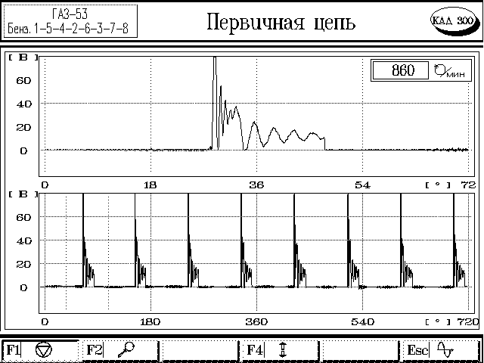
Рисунок 23- Контактно-транзисторная система зажигания с коммутатором ТК-102

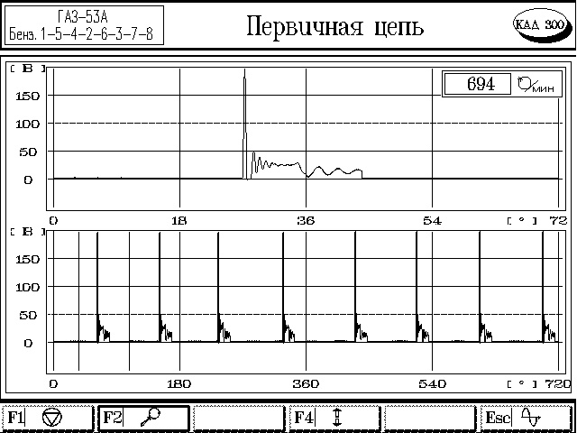
Рисунок 24- Бесконтактная система зажигания с магнитоэлектрическим датчиком

Проверка угловых параметров прерывателя-распределителя

    - Проверка угловых параметров прерывателя-распределителя проводится в системах зажигания с механическим распределителем по углу замкнутого состояния контактов УЗСК - , его изменению  и асинхронизму искрообразования . В бесконтактных системах зажигания под УЗСК понимается угол поворота вала распределителя, соответствующий открытому состоянию выходного транзистора (угол поворота, в течении которого протекает первичный ток катушки зажигания). В электронных системах зажигания с датчиком Холла (36.3734 и др.) нормируется время накопления энергии в катушке зажигания (tн), т.е. время протекания первичного тока.

Для проверки угловых параметров прерывателя-распределителя следует:
-вызвать измерительный режим “Прерыватель”;
-запустить двигатель.

Значение УЗСК или времени накопления должно находиться в пределах, указанных в эксплуатационной документации на диагностируемый автомобиль.
Изменение УЗСК по цилиндрам двигателя не должно превышать 3 °.
Асинхронизм искрообразования не должен быть больше 3 °. В противном случае возможны следующие неисправности:
-износ деталей привода распределителя;
-изогнут валик распределителя;
-эксцентриситет кулачка прерывателя.

При увеличении частоты вращения коленчатого вала двигателя с контактной и контактно-транзисторной системами зажигания УЗСК не должен изменяться более чем на 3 °. При необходимости следует произвести регулировку зазора между контактами прерывателя при помощи щупа. Зависимость здесь обратная: чем больше УЗСК, тем меньше зазор, и наоборот. Если конструкция распределителя позволяет, то можно отрегулировать УЗСК непосредственно по показаниям комплекса, вращая коленчатый вал стартером, при снятых крышке и роторе распределителя. При затяжке винтов крепления контактной стойки угол может измениться, поэтому необходимо повторить проверку.

Изменение УЗСК приводит к изменению угла опережения зажигания, поэтому после регулировки УЗСК необходимо проверить и при необходимости отрегулировать начальный угол опережения зажигания.
Если время накопления энергии в катушке зажигания электронных систем с датчиком Холла не соответствует нормативным значениям или УЗСК в этой системе зажигания остается неизменным при изменении частоты вращения коленчатого вала двигателя, то неисправен электронный коммутатор.
У бесконтактных систем с магнитоэлектрическими датчиками, при увеличении частоты вращения до (2000-3000) об/мин, УЗСК может уменьшаться на (3-6) °.

Причинами, вызывающими большой разброс УЗСК по цилиндрам и повышенный асинхронизм искрообразования, могут быть следующие неисправности:
- ослабление пружины подвижного контакта прерывателя или люфт неподвижной пластины прерывателя;
- большое биение валика распределителя;
- износ втулок или подшипника распределителя;
- износ кулачка прерывателя или отверстия под ось рычажка прерывателя;
- неисправность вакуумного или центробежного регулятора;
- износ деталей привода распределителя;
- ослабление крепления датчика-распределителя.

Осциллограммы угловых параметров прерывателя-распределителя для каждого цилиндра двигателя могут быть выведены на экран по нажатию кнопки “F4⏐” (Рисунок 25).
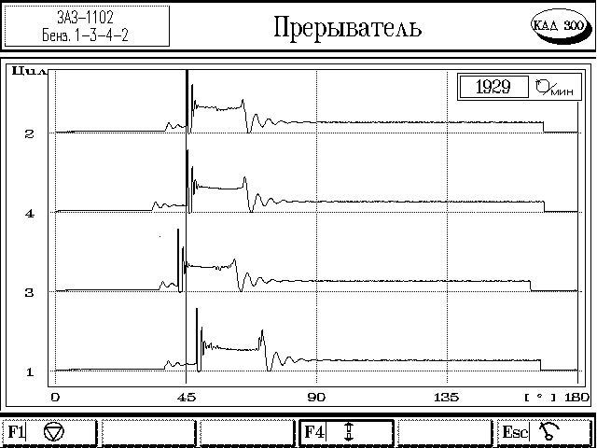
Рисунок 25
Осциллограммы позволяют качественно оценить состояние прерывателя-распределителя (датчика распределителя и электронного коммутатора). При этом следует обратить внимание на взаимное расположение моментов размыкания и замыкания контактов, соответствующее разным цилиндрам. Значительные различия могут быть вызваны повышенным асинхронизмом зажигания, изменением УЗСК, а также неустойчивой работой двигателя в режиме холостого хода. В последнем случае для наблюдения осциллограммы одного рабочего цикла двигателя следует использовать режим “стоп-кадр”, включаемый кнопкой “F1 ⎜”.

Проверка угла опережения зажигания со стробоскопом
    - Для проверки начального угла опережения зажигания со стробоскопом следует:
- вызвать измерительный режим “Опережение”;
-протереть или обозначить мелом контрольные метки на двигателе для лучшей видимости;
-отсоединить трубку вакуумного регулятора от распределителя;
-запустить двигатель и установить наименьшую устойчивую частоту вращения КВ (см. п.9.7).
-осветить контрольные метки на двигателе при помощи осветителя, нажав предварительно кнопку его включения.
При этом в результате стробоскопического эффекта вращающаяся метка будет казаться неподвижной.
-поворачивая ручку регулятора стробоскопа, необходимо совместить вращающуюся метку с меткой ВМТ, после чего отпустить кнопку стробоскопа и считать показания с экрана монитора.
Начальный угол опережения зажигания должен находиться в пределах, указанных в паспорте на диагностируемый автомобиль.
    - Если начальный угол опережения зажигания не соответствует нормам, произвести его установку. Для этого, поворачивая ручку регулятора стробоскопа, установить на экране монитора нормативное значение начального угла опережения зажигания. Осветить метки на двигателе и, поворачивая корпус распределителя, добиться совмещения контрольных меток.
Если при проверке положение метки нестабильно, то возможны следующие неисправности:
- износ деталей привода распределителя;
- неисправность центробежного или вакуумного регулятора;
- неисправность прерывателя;
- ослабление крепления датчика-распределителя.
Возможно, что слишком большой угол опережения зажигания был установлен для компенсации неработающего вакуумного или центробежного регулятора. Поэтому после установки нормативного значения угла опережения зажигания необходимо проверить работу регуляторов.
    - Для проверки работы вакуумного регулятора следует:
- присоединить трубку вакуумного регулятора;
- установить частоту вращения коленчатого вала двигателя равной 2000 об/мин.;
- отсоединить трубку вакуумного регулятора.
Если при этом частота вращения коленчатого вала двигателя снизится, то вакуумный регулятор работоспособен. Если же частота вращения не изменяется, то вакуумный регулятор неисправен. Возможны следующие неисправности:
-повреждение или поломка мембранной пружины;
-неисправность уплотнения трубки вакуумного регулятора, соединителей или мембраны;
-засорение отверстий в карбюраторе и трубке вакуумного регулятора;
-износ подшипника подвижной пластины.
Если имеется возможность создавать контрольные значения разрежения, для которых пронормированы значения углов вакуумного регулирования, то можно снять характеристику вакуумного регулятора.

    - Для проверки работы центробежного регулятора следует:
-вновь установить частоту вращения коленчатого вала двигателя равной 2000 об/мин (без вакуумного регулятора) и с помощью осветителя стробоскопа добиться совпадения контрольных меток на двигателе;
-считать показания с экрана комплекса;
-вычитая из полученного показания значение начального угла опережения зажигания, определить угол опережения зажигания, создаваемый центробежным регулятором.
(Значения угла опережения зажигания, создаваемого центробежным регулятором, также указываются в эксплуатационной документации на диагностируемый автомобиль).
-установить регулятор на осветителе комплекса в положение минимальной задержки, осветить метки;
-плавно увеличить частоту вращения коленчатого вала двигателя. При этом вращающаяся метка должна плавно, без рывков смещаться относительно неподвижной, что свидетельствует о работе центробежного регулятора.
Для снятия характеристики центробежного регулятора необходимо задавать такие частоты вращения коленчатого вала, при которых пронормированы значения углов центробежного регулирования, и каждый раз измерять угол опережения путем совмещения меток.
Регулирование частоты вращения коленчатого вала двигателя удобно производить при помощи винта количества смеси карбюратора.
    - Если имеется метка момента зажигания и установлен начальный угол, то при совмещении подвижной метки и метки момента зажигания на какой-либо частоте вращения показания на мониторе комплекса дают непосредственно угол центробежного регулирования.
Если имеется только метка ВМТ, то при совмещении меток показания на мониторе комплекса дают сумму начального угла и угла центробежного регулирования. В этом случае для получения угла центробежного регулирования необходимо из показаний комплекса вычесть величину начального угла опережения зажигания.
Если подвижная метка не смещается при изменении частоты вращения или смещается рывками или значения угла центробежного регулирования отличаются от нормативных, то это может быть вызвано следующими причинами:
-поломка пружины центробежного регулятора;
-загрязнение или окисление деталей регулятора;
-заедание грузиков на осях или в прорезях;
-неправильное натяжение пружин грузиков.

Следует иметь в виду, что комплекс измеряет частоту вращения и угол опережения по коленчатому валу. Если характеристика центробежного регулятора задана по валу распределителя, то для приведения ее к коленчатому валу значение частоты вращения и угол опережения необходимо удвоить.

Проверка угла опережения зажигания с ДВМТ

При наличии на автомобиле диагностического разъема возможна проверка угла опережения без использования стробоскопа, при этом подключение к проверяемому автомобилю осуществляется посредством жгута диагностической колодки.
Для проверки угла опережения зажигания с ДВМТ следует вызвать измерительный подрежим “Опережение (ДВМТ)”. По умолчанию установлена величина начального смещения минус 20 ° (начальное смещение для автомобилей ВАЗ 2108-2109).
Перед проверкой следует ввести данные об установке ДВМТ в соответствии с паспортными данными автомобиля. На экран монитора будут выведены показания значения угла опережения.
Методика проверки начального угла и работы регулятора остается без изменений.
При необходимости регулировки угла установить октан-корректор (при его наличии) на нулевую отметку, ослабить крепление распределителя и, поворачивая его корпус, добиться показаний комплекса, равных начальному углу.
Для снятия характеристики работы центробежного регулятора задавать контрольные значения частоты вращения и измерять углы центробежного регулирования.

Проверка вторичной цепи системы зажигания

Данная проверка проводится по результатам измерения пробивного напряжения между электродами свечи зажигания, длительности и напряжения горения дуги в следующем порядке.
Вызвать измерительный режим “Вторичная цепь”.
Запустить двигатель и установить частоту вращения холостого хода (см. п. 9.7).
Среднее значение пробивного напряжения по цилиндрам в режиме холостого хода должно быть в пределах 6-16 кВ в зависимости от марки диагностируемого автомобиля.
Установить частоту вращения коленчатого вала двигателя равной 3000 об/мин.
    - Для всех двигателей среднее значение пробивного напряжения свечей зажигания должно быть в пределах 4-9 кВ.
Пробивные напряжения в отдельных цилиндрах не должны отличаться друг от друга более чем на 3 кВ.
Если пробивное напряжение во всех цилиндрах выше нормы, то возможны следующие неисправности:
- неисправность помехоподавительного резистора в роторе (бегунке) распределителя;
- изношены электроды свечей зажигания или большой зазор между электродами;
- бедная смесь;
- большой зазор между “угольком” и ротором (бегунком) прерывателя- распределителя.
Если пробивные напряжения во всех цилиндрах ниже нормы, возможны следующие неисправности:
слишком малый зазор между электродами свечей зажигания;
переобогащенная смесь (неисправен карбюратор);
неисправность катушки зажигания;
неправильная установка угла опережения зажигания;
недостаточная компрессия во всех цилиндрах двигателя.
Если пробивные напряжения в отдельных цилиндрах отличаются более чем на 3 кВ, возможны следующие неисправности:
разные зазоры между электродами свечей;
поврежден свечной провод или крышка распределителя;
недостаточная компрессия в одном из цилиндров;
недосыл свечного провода в гнездо крышки распределителя;
перегорание помехоподавительного резистора в наконечнике свечи зажигания или в самой свече;
установлены свечи зажигания с разными калильными числами.

    - Для перехода в режим измерения параметров дуги нажмите кнопку НМ «F3⏐ДУГА».
Среднее значение длительности горения дуги должно находиться в пределах:
в режиме холостого хода 1.0-2.4 мс;
при частоте вращения коленчатого вала 2000-3000 об/мин - 1.0-2.0 мс.
Если длительность горения дуги выше нормы, то причиной могут быть:
- поврежденный свечной провод;
- свеча с рыхлым черным нагаром;
- малая величина зазора между электродами свечи зажигания.
Если длительность горения дуги ниже нормы, возможны следующие неисправности:
- недосыл свечного провода в гнездо крышки распределителя;
- большой зазор между электродами свечи зажигания;
- перегорание помехоподавительного резистора в наконечнике свечи зажигания или в самой свече;
- пониженное напряжение питания в бортовой сети автомобиля;
- перегорание помехоподавительного резистора в роторе распределителя.
Причиной нестабильности показаний длительности горения дуги для всех цилиндров может быть неисправность карбюратора.

    - Среднее значение напряжения горения дуги по всем цилиндрам в диапазоне частот вращения коленчатого вала двигателя от холостого хода до 2000-3000 об/мин должно находиться в пределах 1.0-2.5 кВ.
Если напряжение горения дуги выше нормы, то причиной может быть:
недосыл свечного провода в гнездо крышки распределителя;
большой зазор между электродами свечи зажигания;
перегорание помехоподавительного резистора в наконечнике свечи зажигания или в самой свече;
пониженное напряжение питания в бортовой сети автомобиля;
перегорание помехоподавительного резистора в роторе распределителя.
Низкое значение напряжения горения дуги указывает на следующие неисправности:
малая величина зазора между электродами свечи зажигания;
нагар на тепловом конусе свечи зажигания;
трещина в изоляторе свечи зажигания.
Если значение пробивных напряжений и напряжений горения дуги индицируется со знаком “+”, то это указывает на неправильную полярность подключения катушки зажигания.
Если значения пробивных напряжений во всех цилиндрах индицируются со знаком “+” и значительно ниже нормы, а напряжение горения дуги имеет знак “−”, то неисправен электронный коммутатор.
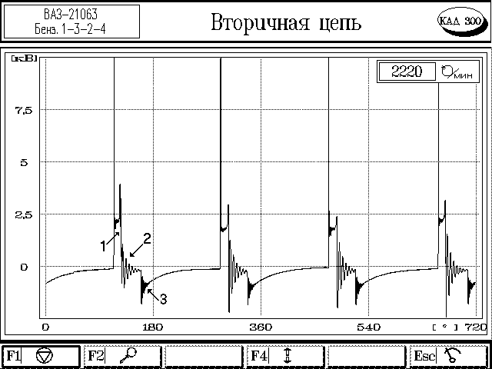
Рисунок 26
    - Осциллограммы напряжения вторичной цепи системы зажигания для каждого цилиндра двигателя могут быть выведены на экран в режиме “Вторичная цепь” и подрежиме “Вторичная цепь (Дуга)” по нажатию кнопки НМ “F4⏐”. При этом установить требуемый масштаб по вертикали и горизонтали кнопками НМ «F4⏐» и «F5⏐⬄» соответственно, для детального анализа осциллограмм использовать режим ЛУПА.
Нормальное изображение осциллограммы напряжения вторичной цепи для каждого цилиндра см. Рисунок 26.
Зона 1 - все линии горения (для всех цилиндров) должны иметь одинаковую форму и не должны иметь избыточного наклона или помех.
Зона 2 - не должно быть значительных изменений амплитуды колебаний.
Зона 3 - момент замыкания контактов - колебания должны находиться ниже линии развертки.
Беспорядочные вертикальные колебания изображения в зоне 2, разброс этих изображений для разных цилиндров свидетельствует об обрыве во вторичной обмотке катушки зажигания. Катушку необходимо заменить.
Для более детального рассмотрения осциллограммы пользуйтесь командой ЛУПА.
Осциллограммы напряжения горения дуги для каждого цилиндра см. Рисунок 27.
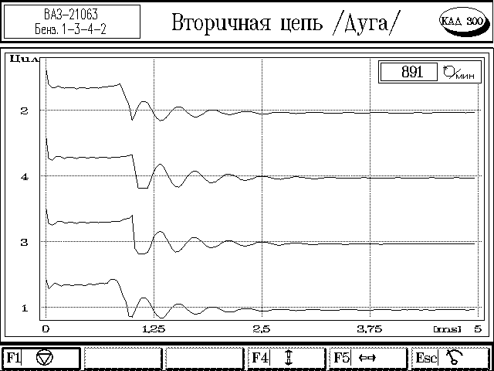
Рисунок 27
Искажения изображения в зоне 2 и отсутствие изображения момента замыкания контактов в зоне 3 (Рисунок 28) свидетельствует об обрыве высоковольтного провода между катушкой зажигания и распределителем с большим зазором.

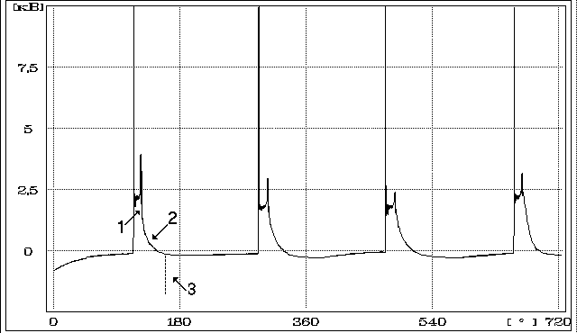
Рисунок 28
При разомкнутой высоковольтной цепи одного из цилиндров изображение будет иметь колебательный характер, см. Рисунок 29.
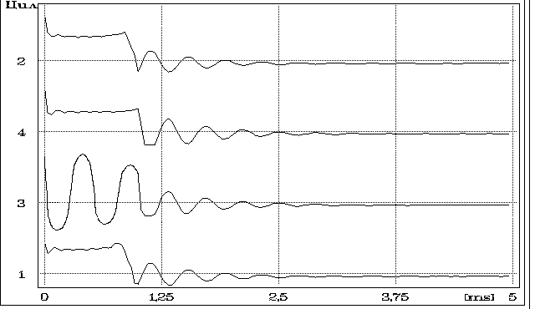
Рисунок 29
Трещина в изоляторе свечи или отсутствие помехоподавительного резистора вызывает высокочастотные колебания в зоне 1 (Рисунок 30).
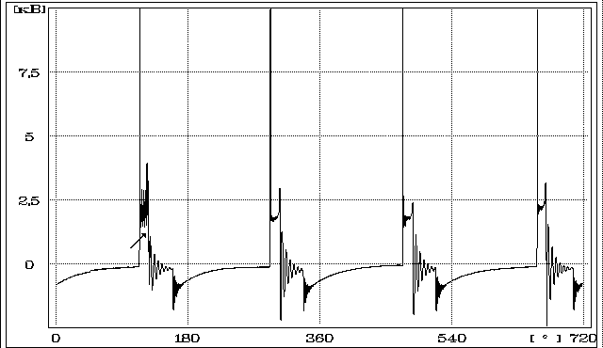
Рисунок 30
При большом сопротивлении в цепи одной свечи изображение будет иметь иной вид, Рисунок 31.
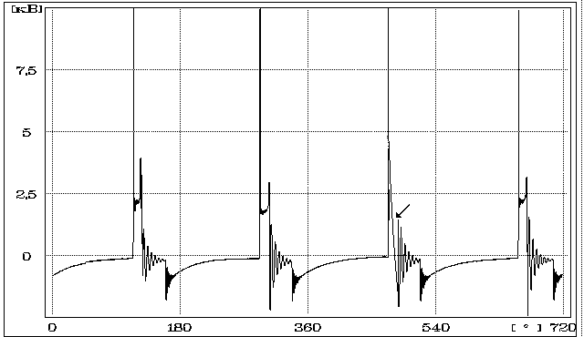
Рисунок 31
При увеличении зазора в одной из свеч напряжение горения в цилиндре будет значительно больше, а время горения - меньше, чем в других цилиндрах.
Низкое напряжение на свече зажигания (с одновременным значительным увеличением времени горения) может быть вызвано пробоем свечного провода на корпус, или нагаром на свече, или малым зазором электродов свечи.

Рисунок 32 и Рисунок 33 показывают осциллограммы напряжения вторичной цепи контактно-транзисторной системы зажигания с коммутатором ТК-102. Рисунок 34 и Рисунок 35 показывают осциллограммы бесконтактной системы зажигания с магнитоэлектрическим датчиком (ГАЗ 2410), а Рисунок 36 и Рисунок 37 - бесконтактной системы с датчиком Холла.
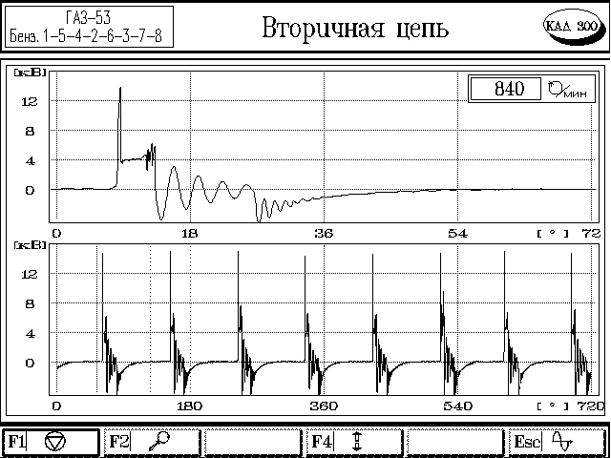
Рисунок 32- Контактно-транзисторная система зажигания
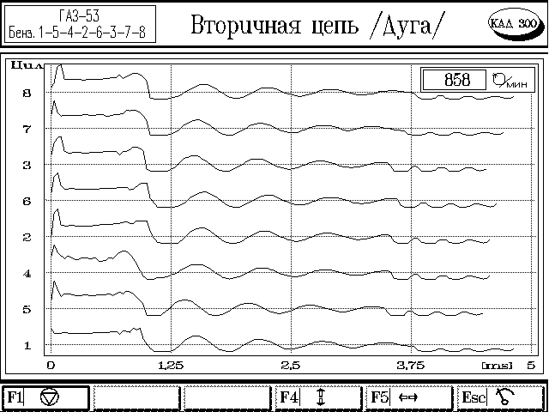
Рисунок 33- Контактно-транзисторная система зажигания
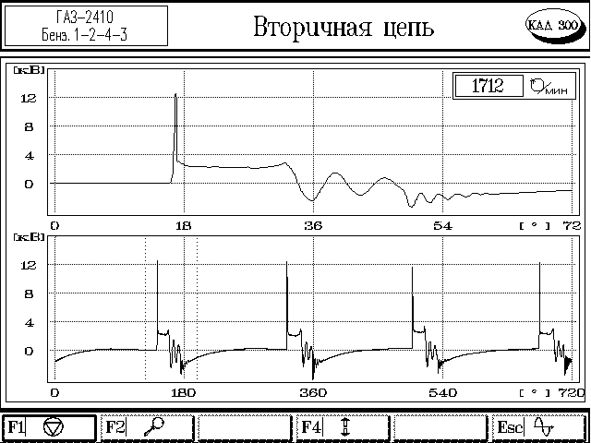
Рисунок 34– Система зажигания с магнитоэлектрическим датчиком
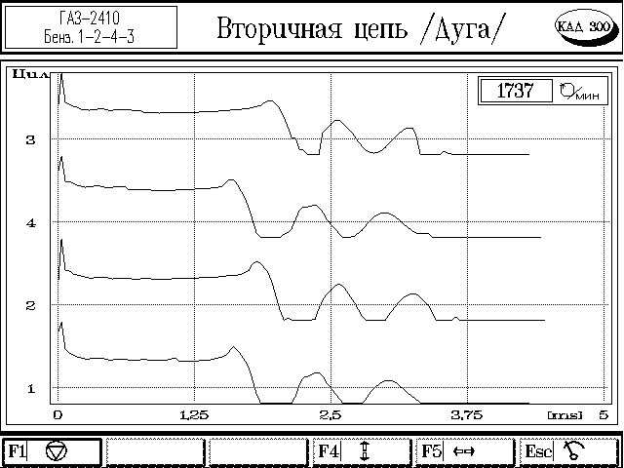
Рисунок 35– Система зажигания с магнитоэлектрическим датчиком
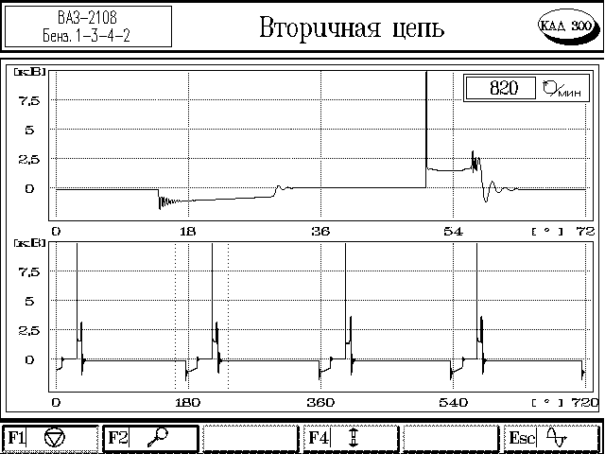
Рисунок 36– Бесконтактная система с датчиком Холла
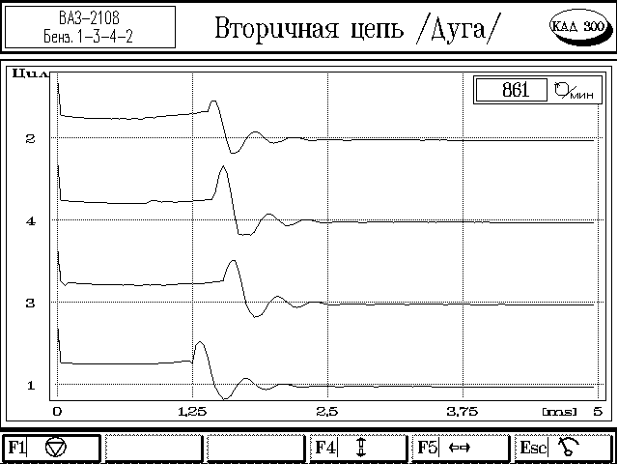
Рисунок 37– Бесконтактная система с датчиком Холла
При малом зазоре между электродами свечи, при нагаре на ней или слабой компрессии в цилиндре напряжение пробоя в данном цилиндре будет значительно меньше среднего значения. При увеличенном зазоре между электродами свечи (небольшой разрыв в свечном проводе, установлена свеча другого типа) - напряжение пробоя в данном цилиндре будет значительно больше среднего значения.

    - Для проверки напряжения, развиваемого катушкой зажигания (только для классических систем зажигания!), отсоединить поочередно свечные провода при помощи захвата Э205.07.00.010 и держать их в отдалении от корпуса двигателя. При этом напряжения на каждом выходе распределителя должны быть равны между собой и их величина должна быть не менее 18 кВ.
ВНИМАНИЕ! Проверку запрещается проводить на двигателях с контактно-транзисторной и бесконтактной системами зажигания, При работе катушки на открытую цепь возможен выход из строя коммутатора.
Если напряжение ниже нормы, то возможны следующие неисправности:
- установлена катушка зажигания другого типа;
- внутренний пробой в катушке;
- трещины на крышке катушки зажигания или на крышке распределителя.
    - Для дальнейшей проверки следует резко нажать педаль газа (педаль привода дроссельной заслонки) и отпустить. Пробивное напряжение на свечах зажигания должно возрасти, но не выше 16 кВ. Если напряжение не возрастает - это свидетельствует о недостаточной компрессии в цилиндрах.
Закоротить на корпус поочередно все свечи. Пробивное напряжение на закороченной свече менее 5 кВ свидетельствует о допустимом зазоре между ротором и крышкой распределителя и удовлетворительном состоянии высоковольтных проводов. Если пробивное напряжение больше 5 кВ, то возможны следующие неисправности:
- изношен или окислился подвижной контакт ротора;
- поврежден угольный контакт в крышке распределителя;
- изношены сегменты крышки распределителя;
- поврежден свечной провод;
- неправильно установлена крышка распределителя (фиксатор крышки смещен).

Измерение сопротивлений
ВНИМАНИЕ! Производить измерения в цепях, подключенных к источникам питания, З А П Р Е Щ А Е Т С Я !
    - Для измерения сопротивлений следует вызвать измерительный режим “Омметр”.
Замкнуть между собой зажимы жгута омметра и нажать кнопку НМ «F3⏐».
Подключить измеряемый элемент (резистор, обмотка, диод, транзистор и т. д.) к зажимам жгута омметра и считать показания с монитора.

Работа с газоанализатором

    - Для вывода на экран и в сводку данных газового анализа необходимо подключить газоанализатор на вход 4 адаптера – мультиплексора MOXA С104Н (см.Приложение A) с помощью кабеля, входящего в комплект газоанализатора.
Подготовить газоанализатор к работе в соответствии с его паспортом.
В меню «Мотор-тестер» выбрать режим «Газоанализатор».
Запустить газоанализатор клавишей F3.
Считать показания с экрана.
По окончании работы выключить газоанализатор клавишей F3
Газоанализатор проводит коррекцию нуля автоматически, но при необходимости можно провести внеочередную коррекцию нуля, клавиша F4.

проверка дизельных двигателей

Общие указания
    - Для проверки дизельных двигателей необходимо:
- установить диагностируемое автотранспортное средство на исходную позицию, в непосредственной близости от комплекса и заглушить двигатель;
-подключить разъемы, зажимы и датчики комплекса в соответствии с п.7.3.
-произвести ввод данных о диагностируемом автомобиле в соответствии с разделом 5 Руководства оператора КАД304.00.000Д34.
После правильно выполненного ввода данных прибор переходит в меню “Измерительные режимы”. Выбор измерительных режимов осуществляется оператором.

Проверка аккумуляторной батареи
    - Для проверки аккумуляторной батареи вызвать измерительный режим “Батарея”.
Включить на автомобиле ближний или дальний свет. Произвести отсчет показаний напряжения и тока. Если показания со знаком “+”, датчик тока следует перевернуть.
Напряжение на батарее при отсутствии тока должно быть не ниже 12.5 (25) В. Включить габаритные огни. Напряжение батареи должно быть несколько ниже значения, измеренного ранее, но не ниже 12 (24) В, при этом ток разряда 3-5 А.
Если напряжение ниже 12 (24) В, то батарея разряжена или неисправна. Окончательное заключение о техническом состоянии аккумуляторной батареи делается по результатам диагностирования при пуске двигателя.
Выключить подачу топлива для предотвращения запуска двигателя, включить стартер на 10-15 с. Произвести отсчет показаний напряжения и тока.
    - Напряжение аккумуляторной батареи при пуске двигателя должно быть не менее 9.5 (19) В.
Пониженное напряжение батареи является признаком ее разряженности или неисправности. Если при этом напряжение заряда нормальное, то вернее всего батарея неисправна. Однако такая ситуация возможна и при исправной батарее в случае утечки тока или при перерасходе электроэнергии.
Пониженное напряжение при пуске двигателя может быть также следствием потребления стартером чрезмерно большого тока или плохого контакта выводов аккумуляторной батареи с наконечником силовых проводов (если зажимы прибора подключены к наконечникам). Для уточнения подключите зажимы прибора непосредственно к выводам батареи и повторите проверку в режиме пуска. Если напряжение повысится, то состояние контактных соединений неудовлетворительное.
Пусковой ток не должен численно превышать значения 2.5 емкости батареи.

Проверка и регулировка минимальной частоты вращения
    - Для проверки минимальной частоты вращения необходимо:
-включить измерительный режим “Опережение”.
-запустить двигатель, установить минимальную частоту вращения, снять показания комплекса. Нормативные значения минимальной частоты вращения приведены в библиотеке транспортных средств комплекса.
    - Для регулировки двигателей ЯМЗ:
-вывернуть корпус буферной пружины на 2-3 мм;
-отворачивая болт ограничения минимальной частоты вращения, уменьшить частоту до появления небольших колебаний;
-ввертывая корпус буферной пружины, увеличить частоту вращения до устойчивой работы двигателя.
Если колебания частоты вращения не устраняются и превышают 50 об/мин, то регулятор неисправен.
    - Регулировка двигателей КамАЗ-740, 7403 производится только болтом ограничения минимальной частоты вращения. Если при вывинчивании болта частота вращения не уменьшается, необходимо отрегулировать тяги привода управления регулятором.

Проверка и регулировка установочного угла опережения впрыска
    - На автомобиле КрАЗ-260 перед диагностированием необходимо снять защитный экран картера двигателя и радиатора водяного охлаждения. Для доступа к контрольным меткам у двигателей ЯМЗ-240М (240) и его модификаций снять крышку люка картера маховика, у двигателей ЯМЗ-236М, 238М (236, 238) и их модификаций очистить от загрязнений шкалу на крышке распределительных шестерен. У двигателей автомобилей КамАЗ зафиксировать коленчатый вал на такте сжатия при помощи фиксатора и нанести зубилом риски на корпусе гидромуфты привода вентилятора и шкиве коленвала.
    - Для проверки установочного угла опережения впрыска следует:
-включить измерительный режим “Опережение”;
-установить минимальную частоту вращения и включить осветитель;
-повернуть регулятор осветителя в положение минимальных показаний прибора и осветить контрольные метки на двигателе:
ЯМЗ-240 - шкала на маховике и указатель на картере маховика, метка на шкиве коленвала;
ЯМЗ-240 - шкала на маховике и указатель на картере маховика (снять крышку люка);
КамАЗ-740, 7403 - нанести риски на корпусе гидромуфты привода вентилятора и шкиве коленчатого вала, как указано выше.
В случае шкалы за контрольную метку принимается отметка шкалы, соответствующая нормативному значению установочного угла опережения впрыска.
Вследствие стробоскопического эффекта вращающаяся метка будет казаться неподвижной. Вращением рукоятки осветителя следует совместить подвижную и неподвижную метки. Считать показания угла опережения впрыска с монитора и сравнить его с нормативным значением, приведенным в библиотеке транспортных средств.
    - Регулировка угла опережения производится в следующей последовательности:
-ослабить крепление полумуфты привода топливного насоса;
-повернуть автоматическую муфту с фланцем относительно полумуфты на требуемый угол (при повороте по направлению вращения угол опережения увеличивается и наоборот).
Цена деления шкалы на ведомой полумуфте соответствует 4 ° по коленчатому валу двигателя. После регулировки необходимо повторить проверку.
Продолжительность непрерывной работы осветителя не должна превышать 10 мин, а время перерыва до повторного включения - не менее 10 мин.

Проверка напряжения заряда аккумуляторной батареи
    - Для проверки напряжения необходимо включить измерительный режим “Батарея”.
Установить датчик тока на провод, присоединенный к выводу “+” генератора.
Запустить двигатель и установить частоту вращения и ток нагрузки, соответствующие режиму проверки регулятора напряжения.
Если в инструкции по эксплуатации автомобиля (двигателя) нет других указаний, то проверку напряжения заряда следует производить при токе нагрузки, равном половине номинального. Установить необходимый ток можно включением различных потребителей автомобиля (дальний свет, вентилятор и другие). Если перед значением тока индицируется знак “-”, перевернуть датчик тока. Если при отключенных потребителях ток нагрузки больше необходимого, дать поработать двигателю 10 мин для уменьшения и стабилизации зарядного тока.
Если режим проверки регулятора напряжения неизвестен, то установить частоту вращения коленчатого вала двигателя (2000-2500) об/мин.
После установления необходимого тока снять показания по напряжению на батарее, которые должны быть в определенных пределах, ( Таблица 3).
Таблица 3
Условия | Бортовая сеть 24 В | Бортовая сеть 12 В
Холодный климат зимой | 29-31 | 14.5-15.5
Холодный климат летом | 27-29 | 13.5-14.5
Умеренный климат | 27-29 | 13.5-14.5
Теплый климат | 26-28 | 13-14

Если напряжение заряда выше нормы, то возможны следующие неисправности:
плохой контакт в цепи от “+” генератора до регулятора напряжения;
плохой контакт корпуса регулятора с кузовом регулятора;
неисправен регулятор;
регулятор отрегулирован на высокое напряжение.
Если ниже нормы:
прослаблен приводной ремень генератора;
плохой контакт в соединениях;
неисправен регулятор;
регулятор отрегулирован на низкое напряжение;
неисправен генератор.
    - Вибрационные регуляторы (РР127, РР363) допускают регулировку напряжения, которая производится изменением напряжения пружины путем подгибания хвостовика. При увеличении натяжения пружины напряжение увеличивается, и наоборот. Хвостовик находится под напряжением, поэтому при подгибании необходимо соблюдать осторожность во избежание короткого замыкания. После установки крышки регулятора напряжение может изменяться, поэтому необходимо повторить проверку.
    - Пульсации тока батареи могут быть выведены на экран по нажатию кнопки НМ “F4⏐”.
Осциллограммы тока и соответствующие им характерные неисправности аналогичны приведенным выше для бензиновых двигателей (см. п. 9.6).

Проверка зарядной цепи дизельных двигателей
    - Включить измерительный режим “Батарея”.
Установить частоту вращения и ток нагрузки согласно п. 10.2 Последовательно присоединять зажимы “М” и “Б” к элементам зарядной цепи и измерять их потенциал относительно “массы”.
Падение напряжения (разность потенциалов) в зарядной цепи должно быть не более:
“+” генератора - “+” (“В”) регулятора 0.3 В;
корпус регулятора - кузов автомобиля 0.1 В;
“+” генератора - “+” батареи 0.8 В;
“Ш” генератора - “Ш” регулятора 0.1 В;
корпус (“М”) генератора - “−” батареи 0.1 В.
Если больше, то необходимо проверить неисправную цепь по участкам.

Проверка автоматической муфты опережения впрыска дизельных двигателей
    - Для проверки необходимо включить измерительный режим “Опережение”.
Установить частоту вращения, соответствующую режиму номинальной мощности и измерить угол опережения впрыска, как указано в п.10.4. Определить приращение угла опережения по сравнению с углом на минимальной частоте вращения. Приращение угла опережения можно определить непосредственно по шкале на крышке распределительных шестерен (ЯМЗ-236, 238) или на маховике (ЯМЗ-240). Сравнить приращения с нормативными значениями, приведенными в библиотеке транспортных средств.
Если приращение меньше, то муфта неисправна.

Проверка и регулировка максимальной частоты вращения дизельных двигателей
    - Для проверки необходимо включить измерительный режим “Опережение”. Затем при помощи педали управления подачей топлива установить максимальную частоту вращения, не превышая максимально допустимой величины.
При этом рычаг управления регулятором должен упираться в болт ограничения максимальной частоты вращения. При необходимости отрегулировать длину тяги рычага. Если рычаг упирается в болт ограничения, а максимальная частота вращения меньше нормативного значения, то регулировка частоты производится болтом ограничения. При вывертывании болта частота вращения увеличивается, и наоборот.

Наблюдение осциллограмм работы дизельных двигателей
    - Для наблюдения сигнала давления на экране монитора включить измерительный режим “Опережение”. Нажать кнопку НМ «F4⏐». Для анализа сигнала использовать команды НМО (см. раздел 5 Руководства оператора КАД304.00.000Д34) СТОП-КАДР «F1 ⎜», ЛУПА «F2⎢», МАСШТАБ по вертикали «F4⏐», МАСШТАБ по горизонтали «F5⏐⇔».

Определение неисправностей по характеру изменения давления топлива.
    - Характерные осциллограммы давления топлива приведены на рисунках 38-52 (двигатели семейства ЯМЗ) и рисунках 53-66 (двигатели семейства КамАЗ). Для сравнения на осциллограммах с характерными неисправностями пунктиром изображены контрольные осциллограммы.

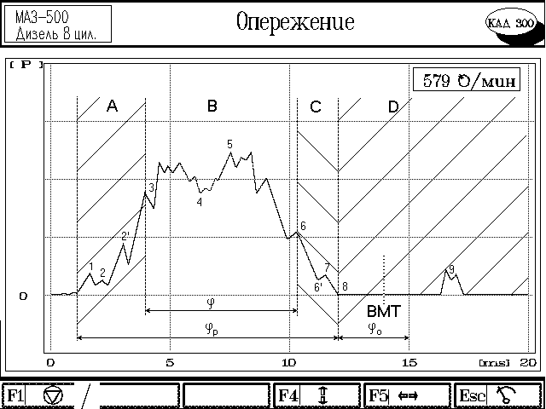
Рисунок 38– Двигатель семейства ЯМЗ (холостой ход)

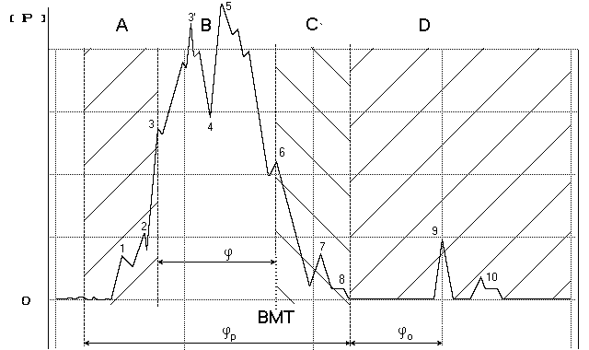
Рисунок 39 – Двигатель семейства ЯМЗ (под нагрузкой)
Рисунок 38 и Рисунок 39 показывают контрольные осциллограммы давления топлива двигателей семейства ЯМЗ при холостом ходе и под нагрузкой. Буквами и цифрами на рисунках обозначены:
А - зона нарастания давления в топливопроводе;
В - зона впрыска топлива в цилиндр двигателя;
С - зона разгрузки топливопровода;
D - зона колебательного процесса в топливопроводе после основного впрыска;
1 - момент открытия нагнетательного клапана;
2, 2’ - колебание давления, вызванное открытием нагнетательного клапана;
3 - начало впрыска топлива;
максимальное давление впрыска;
6, 6’, 7 - падение давления, вызванное посадкой нагнетательного клапана;
конец впрыска и начало разгрузки топливопровода;
конец разгрузки;
9, 10 - отраженные импульсы давления;
продолжительность впрыска топлива;
ϕр - продолжительность давления топлива.
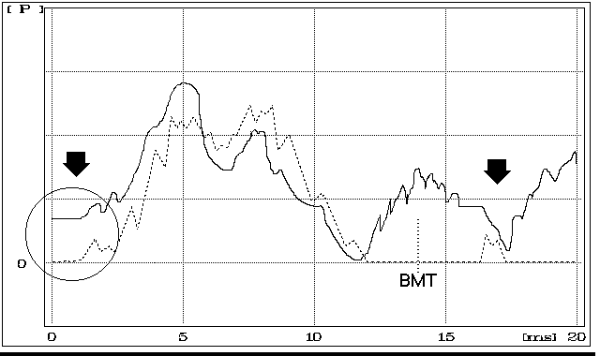
Рисунок 40
Рисунок 40 изображает осциллограмму, наблюдаемая при износе нагнетательного клапана (режим работы двигателя - холостой ход, 800 об/мин). На осциллограмме наблюдается:
Появление остаточного давления перед зоной нарастания давления (А).
В зоне колебательного процесса в топливопроводе (Д) появление волн остаточного давления увеличенной амплитуды и длительности.
Уменьшение величины ϕо до нуля.
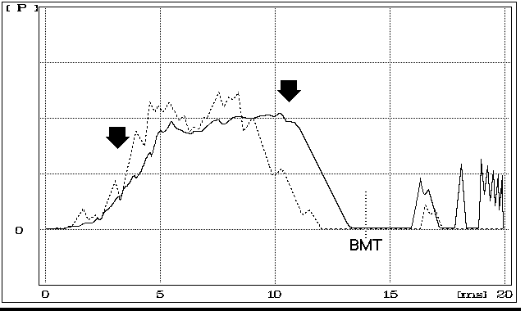
Рисунок 41
Рисунок 41 приводит осциллограмму, наблюдаемую при износе плунжерной пары (режим работы двигателя - холостой ход, 800 об/мин). На осциллограмме наблюдается:
Пологая форма переднего фронта (зоны А и В),
Уменьшение максимального давления впрыска 5.
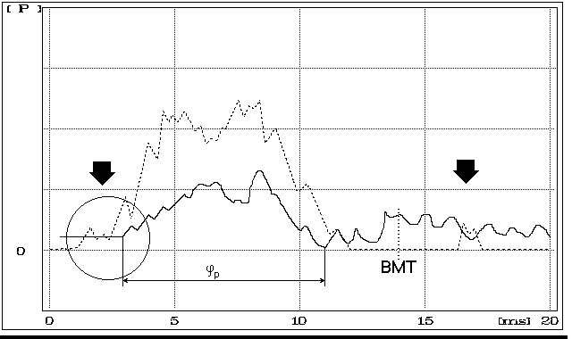
Рисунок 42
На осциллограмме, получаемой при суммарном износе плунжерной пары и нагнетательного клапана (режим работы двигателя - холостой ход, 800 об/мин), (Рисунок 42) наблюдается:
Уменьшение амплитуд максимальных давлений впрыска топлива.
Появление остаточного давления перед зоной нарастания давления (зона А).
Появление после впрыска (зона Д) волн остаточного давления увеличенной длительности.
Уменьшение продолжительности давления топлива в топливопроводе - ϕр.
Рисунок 43 приводит осциллограмму, наблюдаемую при поломке пружины толкателя (режим работы двигателя - холостой ход, 800 об/мин). На осциллограмме наблюдается:
Сглаживание переднего фронта осциллограммы давления топлива.
Появление импульсов остаточного давления после процесса впрыска (зона Д)
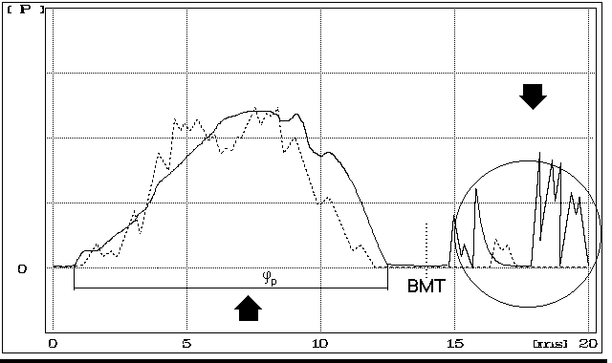
Рисунок 43
При поломке пружины нагнетательного клапана (Рисунок 44) на осциллограмме наблюдается (режим работы двигателя - холостой ход, 800 об/мин):
Увеличение продолжительности давления топлива в топливопроводе - ϕр.
Появление волн остаточного давления после процесса впрыска топлива
(зона А).
Сглаживание пиков на осциллограмме давления топлива.
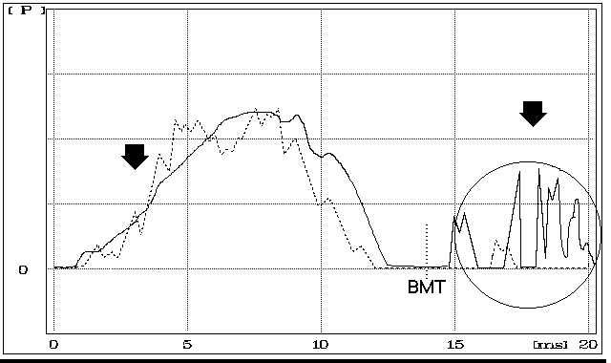
Рисунок 44
Засорение, закоксовывание сопловых отверстий распылителя форсунки дает следующие изменения на осциллограмме (Рисунок 45 - режим работы двигателя - холостой ход, 800 об/мин):
Появление после впрыска импульсов остаточного давления, по амплитуде приближающихся к величине давления начала впрыска топлива.
Перед зоной нарастания давления (А) появление остаточного давления.
Появление после впрыска волн остаточного давления.
Сглаживание переднего фронта осциллограммы давления топлива.

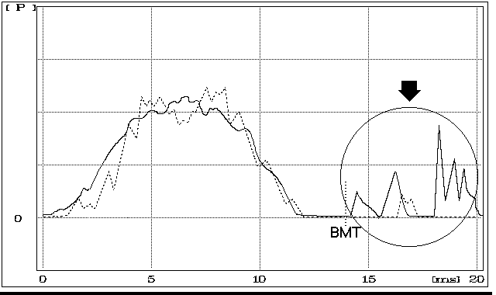
Рисунок 45

Нарушение подвижности иглы распылителя (Рисунок 46 - режим работы двигателя - холостой ход, 800 об/мин) дает:
Нестабильный характер осциллограммы.
В зоне разгрузки топливопровода (С) пики давления имеют более низкие амплитуды.

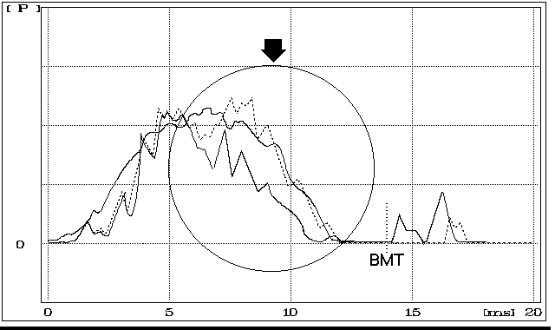
Рисунок 46

Обрыв носика распылителя дает появление дополнительных пиков давления на осциллограмме (Рисунок 47 - режим работы двигателя - холостой ход, 800 об/мин).
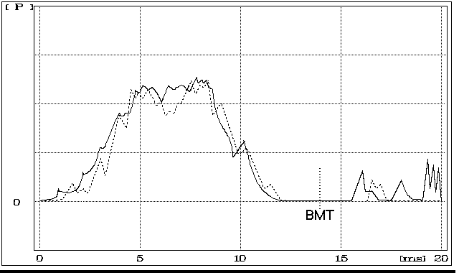
Рисунок 47
Негерметичность распылителя по запорному конусу приводит к сглаживанию пиков на осциллограмме давления (Рисунок 48 - режим работы двигателя - холостой ход, 800 об/мин).
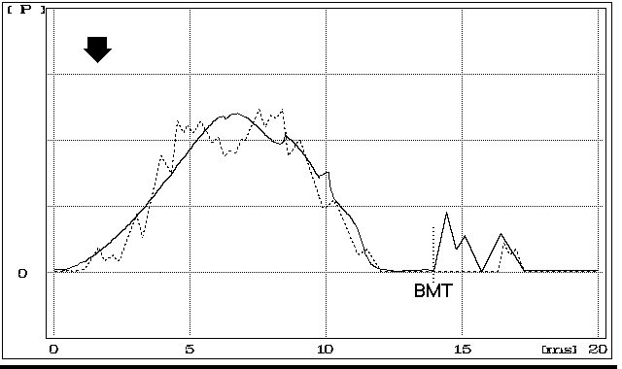
Рисунок 48

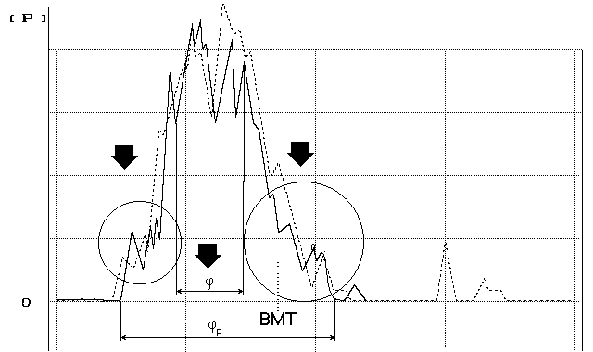
Рисунок 49
Увеличение пропускной способности распылителя форсунки (режим работы двигателя - 2100 об/мин, под нагрузкой) дает следующие изменения в осциллограмме (Рисунок 49):
Уменьшение в процессе впрыска топлива - ϕо.
В зоне нарастания давления (А) появление дополнительных пиков увеличенной амплитуды.
Уменьшение амплитуд давлений в зоне разгрузки топливопровода (С).
Уменьшение плотности распылителя форсунки (режим работы двигателя - 2100 об/мин, под нагрузкой) дает уменьшение амплитуд максимальных давлений в зоне впрыска топлива (зона В) (Рисунок 50).
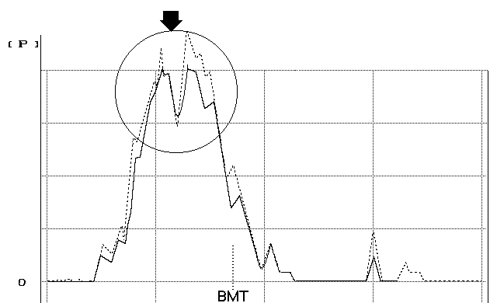
Рисунок 50
Увеличение давления начала подъема иглы распылителя форсунки (режим работы двигателя - холостой ход, 800 об/мин) дает следующие изменения в осциллограмме (Рисунок 51):
Резкое уменьшение продолжительности впрыска - ϕ, отличие продолжительности давления - ϕр.
Резкое уменьшение амплитуды волн давления в зоне А и С.

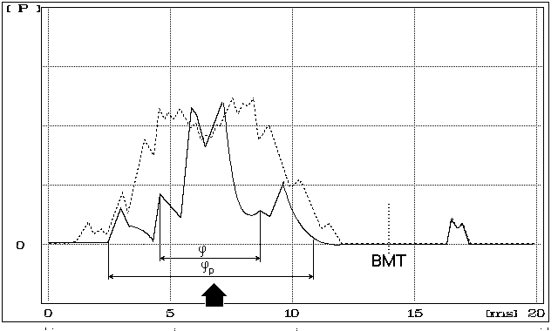
Рисунок 51
Увеличение давления начала впрыска топлива (режим работы двигателя - холостой ход, 800 об/мин) дает (Рисунок 52) появление импульсов остаточного давления увеличенной амплитуды и продолжительности.
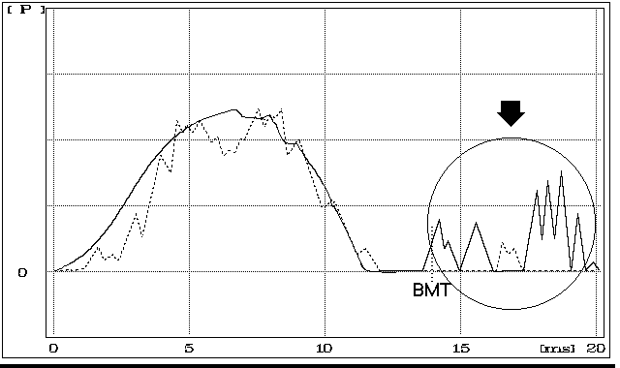
Рисунок 52
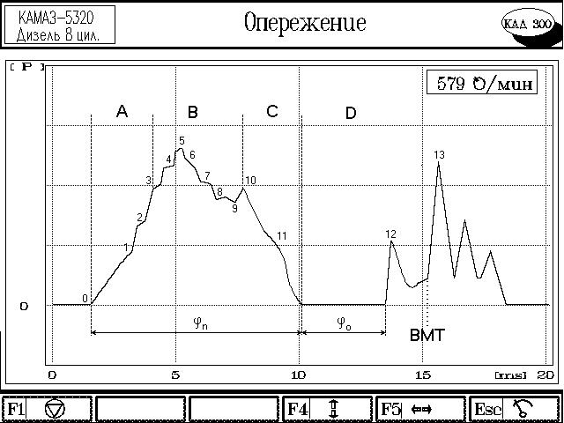
Рисунок 53
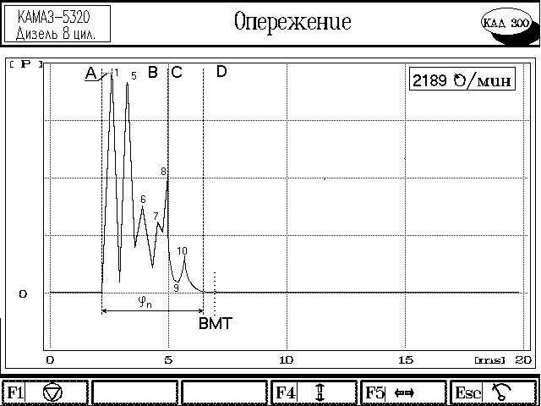
Рисунок 54
Рисунок 53 и Рисунок 54 показывают контрольные осциллограммы давления топлива двигателей семейства КамАЗ при холостом ходе и под нагрузкой. Буквенно-цифровые обозначения на них аналогичны обозначениям на рисунках 39 и 40.
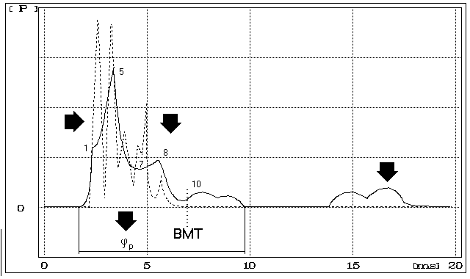
Рисунок 55
Рисунок 55 показывает осциллограмму, наблюдаемую при износе нагнетательного клапана (режим работы двигателя - холостой ход, 2200 об/мин). На осциллограмме наблюдается:
  - уменьшение давления в точках 1, 5, 7, 8, 10.
  - уменьшение скорости нарастания давления в зоне А.
  - уменьшение скорости падения давления в зоне С.
  - увеличение продолжительности подачи топлива - ϕр.
  - появление колебаний давления после впрыска (зона Д).
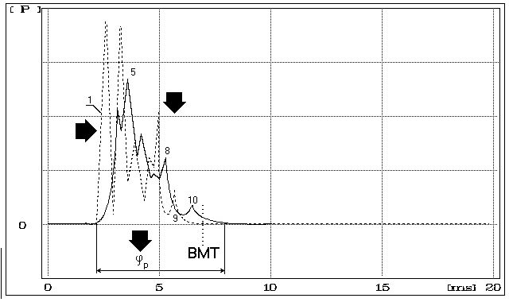
Рисунок 56
Износ плунжерной пары (режим работы двигателя - холостой ход, 2200 об/мин) дает следующие характерные особенности осциллограммы (Рисунок 56):
  - уменьшение давления в точках 1, 5, 8, 10.
  - уменьшение скорости нарастания давления в зоне А.
  - увеличение продолжительности подачи топлива - ϕр.
  - существенное увеличение давления в точке 9.
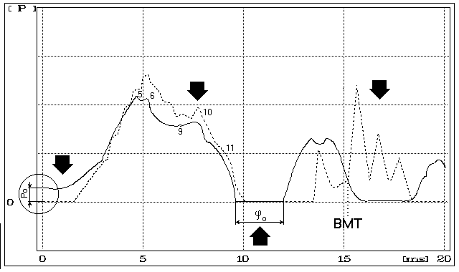
Рисунок 57
Суммарный износ плунжерной пары и нагнетательного клапана (режим работы двигателя - холостой ход, 800 об/мин) дает следующие характерные особенности осциллограммы (Рисунок 57):
Появление остаточного давления (точка О).
Сглаживание переднего фронта осциллограммы.
Уменьшение давления в точках 5, 6, 7, 8, 9, 10, 11.
Уменьшение длительности ϕ 0.
Появление серии колебаний давления после впрыска (зона Д).
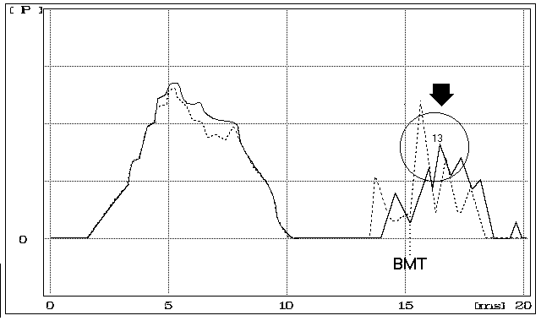
Рисунок 58
Поломка пружины толкателя (режим работы двигателя - 800 об/мин, холостой ход) дает уменьшение амплитуды колебания давления после впрыска (зона Д), точка 13 (Рисунок 58).
Поломка пружины нагнетательного клапана (режим работы двигателя - холостой ход, 2200 об/мин) дает следующие изменения в осциллограмме (Рисунок 59):
Уменьшение давления в точках 1, 5, 6, 7, 9, 10.
Уменьшение амплитуды колебания давления в процессе впрыска (точка 13).
Увеличение скорости падения давления на заднем фронте осциллограммы.
Увеличение фазы точки 5.
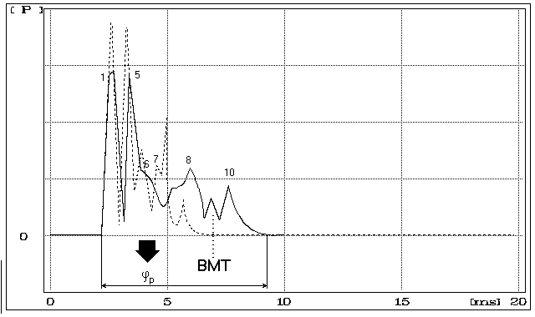
Рисунок 59
Засорение, закоксование сопловых отверстий распылителя форсунки (режим работы двигателя - холостой ход, 800 об/мин) дает (см. Рисунок 60):
Увеличение давлений в точках 1, 2, 3, 5, 6.
Увеличение длительности ϕо..
Уменьшение амплитуды колебания давления после впрыска (точка 13).
Увеличение скорости падения давления на заднем фронте осциллограммы.
Увеличение фазы точки 5.
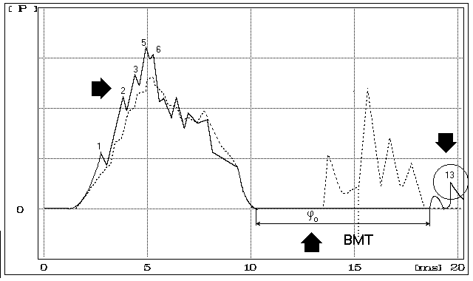
Рисунок 60
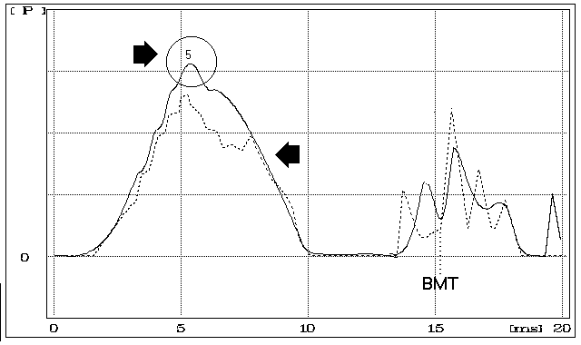
Рисунок 61
Нарушение подвижности иглы распылителя (режим работы двигателя - холостой ход, 800 об/мин) дает следующие изменения в осциллограмме (Рисунок 61):
Увеличение амплитуды давления в точке 5.
Фронт падения давления имеет прямоугольный характер.
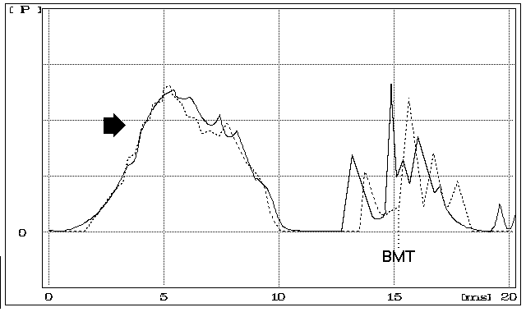
Рисунок 62
Обрыв носика распылителя дает сглаженный фронт нарастания давления, характерные точки слабо выражены (Рисунок 62, режим работы двигателя - холостой ход, 800 об/мин)
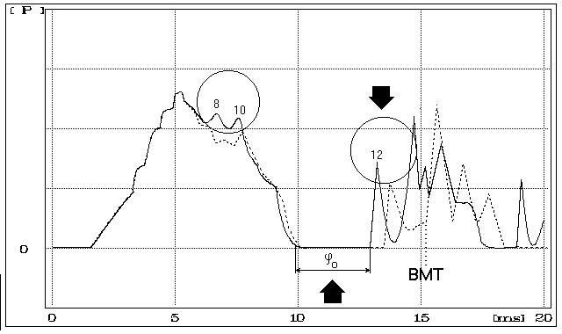
Рисунок 63
Негерметичность распылителя по запорному конусу (режим работы двигателя - холостой ход, 800 об/мин) дает следующие изменения в осциллограмме (Рисунок 63):
Давление в точке 8 больше давления в точке 10.
Уменьшение длительности ϕо..
Увеличение амплитуды давления первой волны колебаний после впрыска.
Увеличение пропускной способности распылителя форсунки (режим работы двигателя - холостой ход, 800 об/мин) дает следующие изменения в осциллограмме (Рисунок 64):
Сглаженный передний фронт осциллограммы давления, отсутствие четко выраженных точек.
Незначительное уменьшение продолжительности подачи топлива ϕр.
Незначительное уменьшение давления с точке 10.
Уменьшение амплитуды колебания давления после впрыска (точка 13).
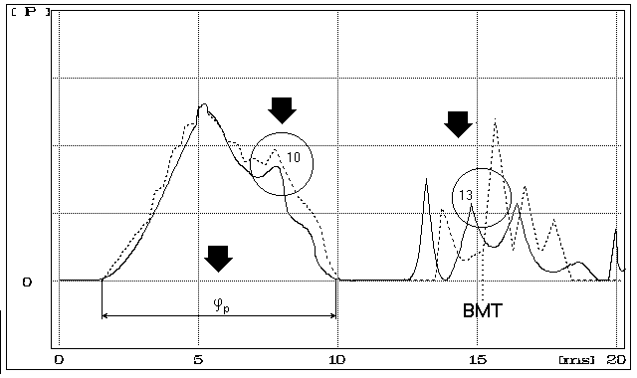
Рисунок 64
Уменьшение плотности распылителя форсунки (режим работы двигателя - холостой ход, 800 об/мин) дает следующие изменения в осциллограмме (Рисунок 65):
Гладкий фронт нарастания давления в начале впрыска (зона А).
Незначительное уменьшение амплитуды давления впрыска (точка 5).
Отсутствие характерной точки 2.
Увеличение длительности ϕо.
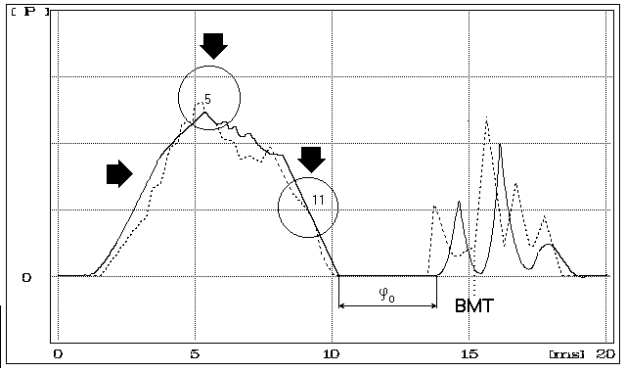
Рисунок 65
Уменьшение давления начала впрыска топлива (режим работы двигателя - холостой ход, 800 об/мин) дает следующие изменения в осциллограмме (Рисунок 66):
Существенное уменьшение продолжительности подачи топлива ϕр.
Существенное увеличение амплитуды колебаний давления в процессе впрыска.
Существенное уменьшение давления в точке 9.

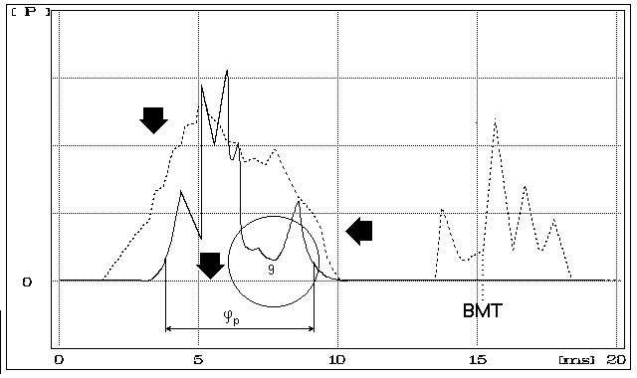
Рисунок 66

Вывод результатов диагностики осуществляется в режиме “Сводка”. При этом необходимо ввести наименование владельца и государственный номер автомобиля, нажав кнопку “F4⏐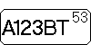 ”.

Диагностика двигателей с ЭБУ

  - Диагностика двигателей с электронным блоком управления (ЭБУ) производится в соответствии с эксплуатационной документацией на примененный в изделии сканер ЭБУ.

МЕРЫ БЕЗОПАСНОСТИ

Общие указания

    - При монтаже, испытаниях, эксплуатации и всех видах технического обслуживания комплекса могут возникнуть следующие виды опасности:
- электроопасность;
- опасность травмирования движущимися частями;
- токсичность.

    - Источником электроопасности являются:
- цепи сетевого питания напряжением ~ 220 В,
- первичная и вторичная (высокого напряжения) цепи системы зажигания диагностируемого автомобиля.
    - Источником опасности травмирования движущимися частями являются движущиеся части диагностируемого двигателя автомобиля (например, вентилятор, приводы вентилятора и генератора), а также сам автомобиль (как подвижное транспортное средство).
    - Источником токсичности являются выхлопные газы работающего двигателя проверяемого автомобиля.

Меры, обеспечивающие защиту от электроопасности

    - На основании стойки комплекса установлен заземляющий зажим, рядом с ним нанесен знак заземления “ “ по ГОСТ 21130-75.
На двери, крышках, закрывающих доступ к токоведущим цепям, нанесен предупреждающий знак “ “ по ГОСТ 12.4.026-76.
    - Электpическое сопpотивление изоляции между заземляющим зажимом комплекса и штыpями вилки сетевого пpовода, кpоме штыpя заземления, не менее 20 МОм в ноpмальных условиях.
Электpическая изоляция между заземляющим зажимом комплекса и штыpями вилки сетевого пpовода, кpоме штыpя заземления, выдеpживает в течение одной минуты без пpобоя и поверхностного перекрытия действие испытательного напpяжения пеpеменного тока 1500 В частотой (50±1) Гц в ноpмальных условиях.
Электрическое сопротивление между заземляющим зажимом на основании стойки комплекса и зажимом на вводной панели, корпусом стойки не более 0.1 Ом.
    - При подаче напряжения загораются индикаторы на внутренней стороне БСО.
    - Оперативное отключение комплекса от сети осуществляется кнопкой “1-0” или отключением от сети сетевого разъема.
Для работы с высоковольтной частью системы зажигания используется диэлектрический захват (см. раздел 4 ПРИНАДЛЕЖНОСТИ).

Меры, обеспечивающие защиту от травмирования движущимися частями
    - Для аварийной остановки двигателя диагностируемого автомобиля используется кнопка “ ”на передней панели стойки или кнопка «СТОП» в ПДУ.

Для исключения самопроизвольного передвижения автомобиля во время диагностирования двигателя, его колеса должны быть застопорены с помощью упоров.

Меры, обеспечивающие защиту от токсичности
    - Помещение, в котором установлен комплекс, должно быть оборудовано вентиляцией в соответствии с требованиями ГОСТ 12.4.021-75 и передвижными шланговыми отсосами выхлопных газов.

Меры безопасности при эксплуатации комплекса
  - К работе на комплексе допускаются лица, изучившие настоящее РЭ, руководство оператора КАД304.00.000Д34, и прошедшие инструктаж по технике безопасности.
  - Перед эксплуатацией подключить комплекс к цеховому контуру заземления с помощью соответствующих заземляющих зажимов проводом не менее 1,5 мм². Работа на комплексе с неисправным заземлением ЗАПРЕЩАЕТСЯ.
При регулировании и настройке измерительных каналов персонал, работающий с комплексом, должен находиться на резиновом коврике.
  - При подготовке к использованию, испытаниях, эксплуатации и всех видах технического обслуживания комплекса ЗАПРЕЩАЕТСЯ:
- работать без заземления или с неисправным заземлением;
- производить при включенном напряжении монтаж и перемонтаж комплекса;
- отключать во время работы кабели, соединяющие между собой отдельные составные части комплекса;
- работать при открытых дверях стойки управления;
- оставлять комплекс под напряжением без надзора;
- передвигать комплекс во включенном состоянии;
- подключать комплекс к автомобилю с работающим двигателем.
  - Работы, не связанные с электрическими схемами комплекса, должны производиться после отключения от общей электрической сети.
Помещение, в котором установлен комплекс, должно быть оборудовано первичными средствами пожаротушения в соответствии с требованиями ГОСТ 12.4.009-93.
При работе с комплексом необходимо строго следовать инструкциям и предупреждениям, выдаваемым программой на экран монитора.
Не реже одного раза в год производить проверку и измерение сопротивления изоляции согласно требованиям “Правил технической эксплуатации электроустановок потребителей” и “Правил техники безопасности при эксплуатации электроустановок потребителей”.

ВОЗМОЖНЫЕ НЕИСПРАВНОСТИ И СПОСОБЫ ИХ УСТРАНЕНИЯ

  - Список ошибок, диагностируемых рабочей программой, их вероятная причина и действия оператора по их устранению приведен ниже, Таблица 4.
Таблица 4
Сообщение об ошибке | Вероятная причина | Способ устранения
Блокировка цилиндров кнопкой ДУ | На ПДУ нажата кнопка «СТОП» | Отпустить кнопку и подождать 3 с.
Проверьте соединение с двигателем | - В измерительном режиме “Режим пуска” при блокировке зажигания двигатель не останавливается.  - В измерительном режиме “Режим пуска” после отключения блокировки не происходит синхронизации от датчика первого цилиндра. | Проверить подключение зажима “Пр” к двигателю”.  Проверить подключение датчика первого цилиндра, состояние свечи зажигания высоковольтного провода, крышки распределителя.
Обороты двигателя нестабильны | В измерительном режиме “Цилиндровый баланс” обороты двигателя отличаются от заданных на величину более 250 об/мин. | Установить стабильные обороты вращением винта холостого хода.
Для корректировки снимите ДТ | В измерительном режиме “Батарея” после нажатия кнопки НМ «F3⏐» абсолютное значение сигнала с датчика тока больше 10 A | Снять датчик тока с источника сигнала. Повторно нажать кнопку НМ «F3⏐».
ДТ неисправен | В измерительном режиме “Батарея” при повторной корректировке кнопкой «F3⏐» абсолютное значение сигнала с датчика тока больше 10 А. | Датчик или комплекс подлежит регулировке или ремонту.
Замкните зажимы омметра | В измерительном режиме “Омметр” после нажатия кнопки НМ «F3⏐» сопротивление между зажимами жгута омметра более 0.2 Ом. | - Замкнуть зажимы омметра между собой.  - Если сопротивление не уменьшилось - проверить исправность жгута омметра.  - В случае, если жгут исправен, комплекс подлежит ремонту.

  - Неисправности, связанные с поломками составных частей и нарушением условий эксплуатации комплекса см. Таблица 5.
Таблица 5
Наименование неисправности, внешнее проявление,  дополнительные признаки | Вероятная причина | Способ устранения
Кнопкой “1-0” не включается питание комплекса | Сгорели предохранители FU1, FU2 в блоке фильтров. | Заменить предохранители, проверить соединение составных частей комплекса между собой. Проверить напряжение в сети.
После включения питания не происходит загрузка рабочей программы. Тест системного блока и загрузка операционной системы Windows происходят нормально. | Сбой рабочей программы на жестком диске. | Выполнить установку рабочей программы в соответствии с Руководством оператора КАД304.00.000Д34.
Рабочая программа не реагирует на сигналы с клавиатуры и ПДУ | Сбой в работе комплекса из-за сильного уровня импульсных помех от электрооборудования работающего двигателя автомобиля | Заглушить двигатель. Нажать кнопку “”, и подождать некоторое время, пока операционная система выполняет самотестирование и проверку жесткого диска. После полной загрузки рабочей программы вновь осуществить ввод исходных данных об автомобиле и вновь провести процесс диагностирования.  В случае регулярного повторения сбоев следует проверить высоковольтную часть системы зажигания автомобиля, обратив особое внимание на наличие предусмотренных помехоподавляющих сопротивлений, исправность наконечников и высоковольтных проводов, крышки прерывателя-распределителя, состояние контактов и изоляции. Так же следует проверить надежность соединения зажима “М” комплекса с “массой” автомобиля и качество заземления комплекса.

  - Характерные неисправности монитора, принтера, клавиатуры, системного блока приведены в документации на эти устройства.
Некоторые из неисправностей, связанные с ошибками в подключении или эксплуатации составных частей комплекса, могут быть устранены на месте эксплуатации специалистом по компьютерной технике.
Для устранения других неисправностей, связанных с выходом из строя отдельных узлов или блоков, необходимо обратиться на завод-изготовитель.
При возникновении неисправностей не паникуйте и не бросайтесь сразу звонить на завод-изготовитель. Попытайтесь устранить неисправность на месте, тщательно записывая все предпринятые шаги. Если это не получается, подумайте, как охарактеризовать внешние проявления неисправности, и только после этого звоните на завод-изготовитель.
Помните, что большинство неисправностей в системном блоке комплекса может возникнуть из-за нарушения условий эксплуатации, нарушения системных установок, учитывающих особенности работы комплекса как прибора, а не просто компьютера, и использования нелицензионного программного обеспечения.

ОКОНЧАНИЕ РАБОТЫ КОМПЛЕКСА

Порядок выключения комплекса

    - Выключить комплекс в следующем порядке.
Выйти из рабочей программы - если Вы в программе «мотор-тестер» - клавишами «CTR-Q», если в программе «тестер впрыска» - пункт «ВЫХОД - выход из программы».
После выхода в главное меню выбрать пункт «Завершение работы - выключить компьютер» и нажать клавишу Enter.
Выключение питания комплекса произвести после вывода на экран инструкции «Теперь питание компьютера можно выключить».
Выключить питание комплекса кнопкой “1-0”;
Отключить комплекс от сети.

Приведение комплекса в исходное положение
    - Приведение комплекса в исходное положение (см.Рисунок 1) выполнить в следующем порядке:
кабель осветителя намотать на два верхних кронштейна, а сам осветитель поместить в карман;
пробозаборный шланг газоанализатора намотать на два нижних кронштейна;
закрыть откидную панель;
убрать инструмент, принадлежности и документацию в отведенный для них ящик и закрыть его;
жгуты и датчики комплекса укрепить на скобе стрелы, установить стрелу параллельно передней панели стойки комплекса;
надеть чехол на верх стойки комплекса, закрыв монитор и откидную панель.
При внешнем осмотре комплекса после окончания работы необходимо убедиться в отсутствии механических повреждений защитных покрытий стойки, кабелей, жгутов и датчиков комплекса. При наличии повреждений комплекс подлежит ремонту

ДЕЙСТВИЯ В ЭКСТРЕМАЛЬНЫХ УСЛОВИЯХ

  - При работе на комплексе могут возникнуть следующие экстремальные ситуации:
- пожар (при несоблюдении правил пожарной безопасности);
- попадание в аварийные условия эксплуатации;
- экстренная эвакуация обслуживающего персонала.

  - При возникновении опасности пожара при включенной сети следует
обесточить комплекс:

- выключить питание комплекса кнопкой “I-O”;
- вынуть вилку сетевого шнура из розетки;
- выключить рубильник силовой сети в помещении.

После этого выполнять указания инструкции о действиях на пожаре.

  - Переключение жгутов и датчиков при включенном двигателе диагностируемого автомобиля может привести к попаданию оператора в аварийные условия эксплуатации или к поломке комплекса. При этом необходимо заглушить двигатель одним из следующих способов:

- при работающей программе - нажатием клавиши СТОП на ПДУ;
- нажатием кнопки “ ” на передней панели стойки управления;

В крайнем случае - отключить питание комплекса кнопкой “”. Заглушить двигатель автомобиля, повернув ключ зажигания.
При экстренной эвакуации обслуживающего персонала необходимо обесточить комплекс согласно пп.16.2.

ТЕХНИЧЕСКОЕ ОБСЛУЖИВАНИЕ

Общие указания

    - К техническому обслуживанию комплекса допускается персонал, изучивший настоящее РЭ, инструкцию по технике безопасности при работе на комплексе и имеющий квалификационную группу по технике безопасности не ниже третьей.

При техническом обслуживании необходимо соблюдать меры безопасности, изложенные в разделе 13.

    - Техническое обслуживание комплекса складывается из технического обслуживания его составных частей и включает в себя обслуживание его составных частей, в том числе:
- стойки со стрелой системным блоком;
- комплекта датчиков;
- монитора;
- принтера;
    - Техническое обслуживание комплекса делится на ежедневное (один раз в смену) и периодическое.
Ежедневное обслуживание комплекса выполняется при его эксплуатации силами оператора комплекса или под его наблюдением.
Периодическое обслуживание включает в себя профилактические работы и техническое обслуживание отдельных узлов комплекса, и выполняется с периодичностью, указанной в п.п 17.3, 17.4, а также в следующих случаях:
- ежегодно перед проведением периодической поверки;
- после монтажа и перемонтажа комплекса;
- после ремонта комплекса;
- после выполнения регулировочных работ;
- после длительных перерывов в работе.
При хранении и транспортировании комплекса в случае, если соблюдены условия хранения и транспортирования, техническое обслуживание не производится.

    - В процессе эксплуатации комплекс следует содержать в чистоте. Загрязненную поверхность конструктивных элементов комплекса очищать ветошью, увлажненной водой с растворенным в ней синтетическим стиральным порошком, а затем протирать насухо.

Запрещается при удалении жировых пятен и пыли применять органические растворители, ацетон, сильнодействующие кислоты и основания, повреждающие целостность защитных покрытий стенда.

Ежедневное техническое обслуживание

    - Перед началом работы следует проверить крепление органов управления, плавность их действия и четкость фиксации, надежность соединения разъемов.

Профилактические работы

    - Профилактические работы проводятся при ежегодной проверке технического состояния, при этом визуально проверяется состояние лакокрасочных, гальванических покрытий, крепление деталей и сборочных единиц, контровка крепежных соединений, надежность паек и контактных соединений, отсутствие сколов и трещин на деталях из изоляционного материала. Места, подвергнутые коррозии, следует зачистить и покрыть эмалью (лаком) и смазкой (при необходимости). При визуальном осмотре рекомендуется проверить комплектность комплекса на соответствие разделу КОМПЛЕКТНОСТЬ и состояние принадлежностей. Скопление пыли внутри стойки комплекса может вызвать перегрев и повреждение элементов. Удаление пыли следует проводить продувкой сухим воздухом. Снаружи пыль и грязь удаляются мягкой тряпкой и щеткой.
ВНИМАНИЕ! Запрещается при удалении жировых пятен и пыли применять жидкости на основе спирта, органические растворители, ацетон, сильнодействующие кислоты и основания, повреждающие целостность защитных покрытий комплекса.
Для удаления пыли используйте слегка(!) влажную ткань во избежание попадания воды вовнутрь комплекса.
После проведения профилактических работ дверь стойки закрыть на ключ.

Техническое обслуживание отдельных узлов комплекса

    - Смена элементов питания в пульте дистанционного управления выполняется по мере необходимости. Для смены элементов открыть заднюю крышку ПДУ и установить новый элемент питания в соответствии с его полярностью.
    - Техническое обслуживание монитора, клавиатуры и принтера выполнять в соответствии с указаниями технической документации, находящейся в комплекте поставки этих составных частей комплекса, не реже 1 раза в месяц.
    - Проверка работоспособности и техническое освидетельствование комплекса выполняется при ежегодной поверке.

Демонтаж комплекса

Меры безопасности при демонтаже

    - К демонтажу комплекса допускаются лица, изучившие настоящий документ в вопросах, касающихся конструкции и мер безопасности при работе с комплексом.
    - Перед демонтажом следует обесточить комплекс согласно пп.15.1.

Порядок демонтажа комплекса
    - Демонтаж комплекса проводить в следующем порядке.
Открутить жгуты и датчики комплекса от всех разъемов стрелы и разъема «ИНЖ».
Открутить винты кожуха стрелы, снять кожух стрелы. Отключить разъем стрелы от системного модуля. Снять стрелу. Открутить два винта фиксации верхней части стрелы, сложить стрелу.
Открыть дверь стойки. Отключить все кабели от модуля системного.
Извлечь трубку пробозаборного зонда газоанализатора, сняв резиновую втулку и пропустив ее через стенку стойки.
Кабель осветителя отключить от разъема “ ” блока согласования, извлечь его, сняв резиновую втулку и пропустив через стенку стойки.
Все кабели свернуть и уложить в нижний ящик. Вынуть системный модуль, принтер и газоанализатор, упаковать в свою тару. Снять монитор и клавиатуру, упаковать в свою тару.

ПОВЕРКА КОМПЛЕКСА

Общие указания

    - Комплекс подлежит государственному метрологическому контролю и надзору.
Настоящий раздел устанавливает методы и средства периодической поверки комплекса.
Поверка комплекса производится не реже одного раза в год при его эксплуатации, а также после ремонта.
Проверка технических характеристик по п.п. 2.1.1-2.1.3, 2.1.5, 2.1.8, 2.1.9, 2.1.10а, 2.1.21 (Таблица 1) производится при первичной поверке на заводе-изготовителе. При периодической поверке по этим характеристикам проверяется работоспособность комплекса при его опробовании в соответствующих режимах.

Операции и средства поверки

    - Используемые при поверке комплекса средства поверки и их нормативно-технические характеристики приведены ниже (Таблица 6).
Таблица 6
Наименование  оборудования |  | Обозначение ГОСТ, ТУ или основного конструкторского документа | Кол. | Нормативно-технические  характеристики
1 Стенд для контроля приборов системы зажигания автомобилей СПЗ-12 |  | 1МК.457.00.000 ПС | 1 | Диапазон регулирования частоты вращения вала распределителя (0-2500) об/мин, диапазон регулирования искровых промежутков (0-7) мм.
2 Источник постоянного тока Б5-21 |  | СЮ3.215.002 | 1 | Выходное напряжение (0-30) В, ток нагрузки (0-10) А.
3 Генератор импульсов Г5-60 |  | 3.269.080 ТО | 2 | Диапазон длительности (0.1-10) мс, диапазон периода (1-1000) мс, амплитуда импульса (0-5) В, погрешность установки периода ±1*10⁻⁶*Т.
4 Осциллограф С9-8 |  | 2.044.023 ТО | 1 | Максимальная частота дискретизации 20 Мгц, входное сопротивление 1 МОм / 35 пФ, максимальный входной сигнал 50 В, погрешность измерения амплитуды 1.5 %.
5 Пpибоp для повеpки вольтметpов В1-12 |  | 2.085.006 ТО | 1 | Выходное напpяжение (0.1-1-10-  -100)В, погpешность установки напpяжения 0.01 %
6 Ампеpметp М2015 |  | ЗПБ.378.019 ТО | 1 | Класс точности 0.2, диапазон измеpений 0.75 мА-10 А
7 Магазин сопpотивлений Р4831 |  | ТУ 25-04.3919-80 | 1 | Класс точности 0.02, диапазон измеpений (0-100000) Ом
8 Катушка зажигания Б115 |  | ГОСТ 3940-84 | 1 | Втоpичное напpяжение на нагpузке 3 МОм, 75 пФ пpи 500 об/мин вала pаспpеделителя не менее 16 кВ.
9 Распpеделитель зажигания Р118 |  | ГОСТ 3940-84 | 1 | 4-искpовой, беспеpебойное искpообpазование до 2500 об/мин
10 Контуp тока |  | H1642.04.00.000 | 1 | см. пpимечание 2
11 Пpовод ПВ ППВ |  | ГОСТ16-705.280-83 | (2±0.1) м
12 Делитель напpяжения |  | К484.08.07.000 | 1 | Коэффициент деления К ≈1000, входное напpяжение до 40 кВ (см. пpимечание 3)
13 Универсальная пробойная установка УПУ-1М |  | ТУ АЭ2.721.006 | 1 | Выходное напряжение - плавно регулируемое в диапазоне 0-2 кВ, ток срабатывания защиты 40-100 мА
14 Мегаомметр М4100/3 |  | ГОСТ 23706-79 | 1 | Диапазон измерений 0-100 МОм,  основная погрешность ±1% от длины шкалы.
15 Омметр Е6-18 |  | ЯЫ 2.722.013 | 1 | Диапазон 0-300 МОм, основная погрешность не более ±1.5% от верхнего предела измерений.
16 Секундомер  СОСпр-2а-2-000 |  | ГОСТ 5072-79 | 1 | Цена деления шкалы:  - секундной 0.2 с,  - счетчика минут 1.0 мин.  Емкость шкалы:  - секундной 60 с,  - счетчика минут 60 мин.
17 Конденсатор  К31-11-630В-4700пФ |  | ОЖ 0.461.106 ТУ | 1
Пpимечания: | 1) Вместо указанных в пеpечне обpазцовых и вспомогательных сpедств измеpения pазpешается пpименять дpугие аналогичные меpы и измеpительные пpибоpы, обеспечивающие измеpение соответствующих паpаметpов с тpебуемой точностью.  2) Контуp тока H1642.04.00.000 изготовить в виде многовитковой пpямоугольной pамки, суммаpный ток котоpой опpеделяется током одного витка, умноженного на число витков. Контуp изготовить из медного обмоточного пpовода с эмалевой изоляцией. Внутpенние pазмеpы контуpа (150±25)*(300±25) мм, число витков - 100, диаметp пpовода - 1.18 мм.  3) Делитель напряжения поставляется по просьбе потребителя за отдельную плату.

    - При проведении поверки должны выполняться операции, указанные в Таблица 7
Таблица 7
Hаименование испытаний | Hомеp пункта |  | Средства  поверки  (Таблица 6)
Hаименование испытаний | техничес-ких характеристик | методов  испытаний | Средства  поверки  (Таблица 6)
1 Внешний осмотр |  | 19.4
2 Опробование |  | 19.5
3 Контpоль основной погpешности пpи измеpении частоты вpащения коленчатого вала бензинового двигателя | 2.1.4 | 19.6.1 | п.3
4 Контpоль основной погpешности пpи измеpении угла замкнутого состояния контактов пpеpывателя | 2.1.6 | 19.6.2 | п.3
5 Контpоль основной погpешности пpи измеpении вpемени накопления | 2.1.7 | 19.6.2 | п.3
6 Контpоль основной погpешности пpи измеpении угла опеpежения зажигания | 2.1.10 б) | 19.6.3, 19.6.4 | п.3
7 Контpоль основной погpешности пpи измеpении напpяжения искpового pазpяда на свече | 2.1.12 | 19.6.5 | п. п.1, 2, 8, 9, 11, 12
8 Контpоль основной погpешности пpи измеpении втоpичного электpического напpяжения | 2.1.13 | 19.6.6 | п. п.1, 2, 8, 9, 11, 12
9 Контpоль основной погpешности пpи измеpении электpического напpяжения постоянного тока на клеммах аккумулятоpной батаpеи | 2.1.14,  2.1.22 | 19.6.7 | п.5
10 Контpоль основной погpешности пpи измеpении электpического напpяжения постоянного тока на клемме катушки зажигания, подключаемой к батаpее | 2.1.15 | 19.6.8 | п.5
11 Контpоль основной погpешности пpи измеpении напpяжения постоянного тока на клемме катушки зажигания, подключаемой к пpеpывателю | 2.1.16 | 19.6.9 | п.5
12 Контpоль основной погpешности пpи измеpении силы постоянного электpического тока | 2.1.17,  2.1.23 | 19.6.10 | п. п.2, 5, 10
13 Контpоль основной погpешности пpи измеpении электpического сопpотивления постоянному току | 2.1.18,  2.1.24 | 19.6.11 | п.7
14 Контpоль основной погpешности пpи измеpении частоты вращения коленчатого вала дизельного двигателя | 2.1.20 | 19.6.12 | п. п.3, 17
15 Контроль электрической прочности изоляции | 10.2.4 | 19.6.13 | п. п.13, 16
16 Контроль электрического сопротивления изоляции | 10.2.5 | 19.6.14 | п.14
17 Контроль электрического сопротивления цепей заземления | 10.2.3 | 19.6.15 | п.15

Условия поверки

    - Поверку комплекса следует производить в нормальных условиях применения:

Температура воздуха | (20 ± 5) °С
Относительная влажность | от 30 до 80 %
Атмосферное давление | от 84 до 106.7 кПа
Напряжение питания | (220 ± 4.4) В при  частоте (50±0.5) Гц

Если до проведения поверки комплекс находился в иных климатических условиях, то перед началом поверки он должен быть выдержан в нормальных условиях не менее 24 ч, а после воздействия повышенной влажности - 48 ч.
    - При проведении поверки необходимо соблюдать требования безопасности по ГОСТ12.3.019-80 и разделу 11 настоящего документа.
При проведении поверки комплекс не должен подвергаться воздействию вибраций, сотрясений, сильных электрических и магнитных полей, которые могут повлиять на результаты измерений.
Вся контрольно-измерительная аппаратура, используемая для измерений, должна быть поверена.
Перед началом поверки комплекс должен быть выдержан во включенном состоянии не менее 15 мин.

Внешний осмотр

    - При проведении внешнего осмотра должно быть проверено:
- отсутствие механических повреждений;
- надежность крепления всех элементов комплекса по п. 7.2;
- наличие и прочность крепления всех органов управления по п. 7.3;
- наличие плавких вставок;
- состояние лакокрасочных покрытий и четкость маркировок;
- наличие пломб;
- комплектность.
При наличии дефектов комплекс подлежит ремонту.

Опробование

    - При опробовании комплекс должен быть проверен на правильность работы всех устройств (в соответствии с их назначением) способом пробного испытания на автомобиля.
Включите комплекс в соответствии с указаниями подраздела 8.2, дайте прогреться в течении 15 мин.
Подготовьте к работе в соответствии с указаниями раздела 8 и установите рядом с комплексом автомобиль с исправным карбюраторным двигателем и электрооборудованием.
Далее проводить испытания по методике, изложенной в разделе 9, выполнив все измерительные режимы.
О правильном функционировании всех датчиков и программы говорит отсутствие сообщений об ошибках, выводимых на экран монитора. В случае сбоев и появления на экране сообщений об ошибках руководствуйтесь указаниями раздела 14, в котором приведен перечень неисправностей и способов их устранения.
Для получения результатов диагностирования включите режим «Сводка» и выведите сводку на печать.

Определение метрологических параметров

    - Контpоль основной погpешности комплекса пpи измеpении частоты вpащения коленчатого вала бензинового двигателя (п. 2.1.4) пpоизводится пpи помощи генеpатоpа импульсов Г5-60 (см. Рисунок 67).
В режиме “Ввод данных” выбирают марку автомобиля - ГАЗ, модель - 2410 (тип двигателя - бензиновый, число цилиндров - 4, порядок работы цилиндров - 1-2-4-3, тип системы зажигания - бесконтактная).
Комплекс пеpеключают в измерительный pежим "Батаpея".
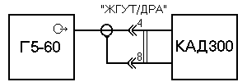

Генеpатоp устанавливают в 1-й pежим фоpмиpования одиночных импульсов ноpмального вида
Рисунок 67
положительной поляpности длительностью τ=1.5 мс и амплитудой 10 В. Пеpиод Т импульсов генеpатоpа устанавливают для pазличных повеpяемых точек n₀ (Таблица 8- Частота вpащения коленчатого вала бензинового двигателя). Снимают показания комплекса.

Таблица 8- Частота вpащения коленчатого вала бензинового двигателя
Поверяемые точки, n₀, об/мин | 150 | 1500 | 3000 | 4800 | 6000
Т, мс | 200 | 20 | 10 | 6.25 | 5

Основную абсолютную погpешность опpеделяют по фоpмуле:
Δn=(n₁-n₀) + 1, если n₁>=n₀;
Δn=(n₁-n₀) - 1, если n₁<n₀;
где Δn - основная абсолютная погpешность, об/мин;
n₀ - повеpяемая точка, об/мин;
n₁ - показания комплекса в повеpяемой точке, об/мин.
Результаты повеpки считаются положительными, если Δn пpи измеpении не пpевышает ±5 об/мин.

    - Контроль основных погрешностей при измерении угла замкнутого состояния контактов прерывателя и времени накопления (п.п. 2.1.6 и 2.1.7) производится с помощью генератора Г5-60, подключаемого в соответствии с Рисунок 67.
Генеpатоp устанавливают во 2-й pежим фоpмиpования опрокинутых импульсов положительной поляpности с пеpиодом Т=100 мс и амплитудой 10 В.
В режиме “Ввод данных” выбирают марку автомобиля - ВАЗ, модель - 1111 (тип двигателя - бензиновый, число цилиндров - 2, тип системы зажигания - бесконтактная с ДХ).
Комплекс переключают в измерительный режим “Прерыватель”. Для различных поверяемых точек α₀ и t₀ устанавливают временные задержки D1 на генераторе (Таблица 9) и снимают показания комплекса.
Таблица 9
Поверяемые точки α₀  (угол замкнутого состояния, °) | 4.5 | 9.0 | 13.5 | 45.0 | 90.0 | 166.5
Поверяемые точки t₀ (время накопления, мс) | 2.50 | 5.00 | 7.50 | 25.00 | 50.00 | 92.50
D1, мс | 2.5 | 5.0 | 7.5 | 25.0 | 50.0 | 92.5

Основные абсолютные погpешности опpеделяются по фоpмуле:
Δα =(α₁-α₀) + 0.1, если α₁>=α₀;
Δα =(α₁-α₀) - 0.1, если α₁<α₀;
где Δα - основная абсолютная погpешность, °;
α₀ - повеpяемая точка, °;
α₁ - показания комплекса в повеpяемой точке, °.
Δt =( t₁- t₀) + 0.01, если t₁>= t₀;
Δt =( t₁- t₀) - 0.01, если t₁< t₀;
где Δt - основная абсолютная погpешность, мс;
t₀ - повеpяемая точка, мс;
t₁ - показания комплекса в повеpяемой точке, мс.

Результаты повеpки считаются положительными, если Δα и Δt пpи измеpении не пpевышают соответственно ±0.3 ° и ±0.05 мс.
    - Контроль основных погрешностей при измерении угла опережения зажигания со стробоскопом не производится. Погрешность будет находиться в заданных пределах при условии контроля по п. 21.6.3.
    - Контроль основных погрешностей при измерении угла опережения зажигания с датчиком ВМТ (п. 2.1.10 б) производится при помощи двух генераторов Г5-60 (см.Рисунок 67).

Рисунок 68

В режиме “Ввод данных” выбирают марку автомобиля - ВАЗ, модель - 1111 (тип двигателя - бензиновый, число цилиндров - 2, тип системы зажигания - бесконтактная с ДХ). Первый генератор устанавливают в 1-й режим формирования одинарных импульсов нормального вида положительной полярности периодом Т=50 мс с внутренним запуском (при временном сдвиге D1=0). Второй генератор - во 2-й режим формирования одинарных импульсов опрокинутого вида положительной полярности с внешним запуском импульсами √₀ от первого генератора и с базовым смещением минус 1 В. Для обоих генераторов устанавливают длительность τ=1.5 мс и амплитуду 10 В.

Комплекс переключают в измерительный режим “Опережение”. Нажимают кнопку «F3⎜» для перевода комплекса в подрежим “Опережение (ДВМТ)”. Устанавливают величину угла смещения положения датчика ВМТ равной “0” °.
Для различных поверяемых точек ϕ₀ устанавливают временные задержки D1 на втором генераторе (Таблица 10) и снимают показания комплекса.

Таблица 10- Угол опережения зажигания с ДВМТ
Поверяемые точки, ϕ₀, ° | +9.0 | +72.0 | +162.0 | -162.0 | -72.0 | -9.0
D1, мс | 1.25 | 10 | 22.5 | 27.5 | 40 | 48.75

Основные абсолютные погpешности опpеделяются по фоpмуле:

Δϕ = (ϕ₁ -ϕ₀ ) + 0.1, если ϕ₁ >=ϕ₀;
Δϕ = (ϕ₁ - ϕ₀ ) - 0.1, если ϕ₁ <ϕ₀;
где Δϕ - основная абсолютная погpешность, °;
ϕ₀ - повеpяемая точка, °;
ϕ₁ - показания комплекса в повеpяемой точке, °.

Результаты повеpки считаются положительными, если Δϕ пpи измеpении не пpевышает ±0.3 °.

    - Контpоль основной погpешности пpи измеpении напpяжения искpового pазpяда на свече (п. 2.1.12) пpоизводится пpи помощи стенда СПЗ-12, блока питания Б5-21, осциллогpафа С9-8, катушки зажигания Б115, pаспpеделителя Р118 и делителя H1364.00.000. Катушку зажигания, делитель и pаспpеделитель устанавливают на стенде СПЗ-12.

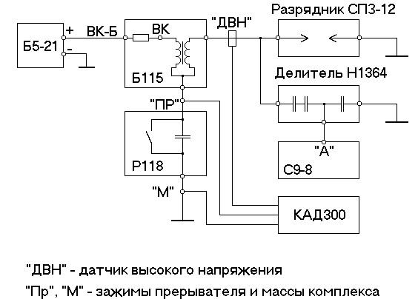
Рисунок 69
Блоки и узлы соединяют между собой (Рисунок 69), для соединения высоковольтного выхода катушки зажигания с делителем и делителя с pазpядником используют высоковольтные пpовода с pаспpеделенным сопpотивлением (ПВ ППВ ТУ 16-705.280-83).
В режиме “Ввод данных” выбирают марку автомобиля - ВАЗ, модель - 1111 (тип двигателя - бензиновый, число цилиндров - 2, тип системы зажигания - бесконтактная с ДХ).
Частоту вpащения вала pаспpеделителя устанавливают pавной 1200 об/мин.
Комплекс пеpеключают в измерительный pежим "Втоpичная цепь". Hажимают кнопку «F3⏐ДУГА» для пеpевода комплекса в подpежим "Втоpичная цепь (дуга)" измеpения напpяжения искpового pазpяда на свече.
Изменяя межэлектpодное pасстояние pазpядника от 0 мм и выше, последовательно устанавливают пять повеpяемых точек U на выбоp в диапазоне, обеспечиваемом pазpядником. Пpи этом напpяжение блока питания увеличивают до получения на осциллогpафе С9-8 изобpажения индуктивной фазы pазpяда, близкое к гоpизонтальной линии. Повеpяемые точки устанавливаются в сеpедине участка индуктивной фазы искpового pазpяда.
Повеpяемые точки контpолиpуются осциллогpафом и pассчитываются по фоpмуле: Uo =k*U, где k - коэффициент деления делителя H1364.00.000, а U - напpяжение искpового pазpяда на свече, подаваемое с делителя на осциллогpаф. Одновpеменно снимают показания комплекса.
Изменяют полярность включения катушки Б115 на обратную путем присоединения клеммы ВК-Б к клемме прерывателя-распределителя , а безымянную клемму катушки - к положительному выводу источника питания Б5-21. Повторяют измерения в пяти точках на выбор, изменяя межэлектродное расстояние разрядника , получая при этом значения напряжения искрового разряда положительной полярности.
Основную абсолютную погpешность опpеделяют по фоpмуле:
ΔU =(U₁ -U₀ ) + 0.1, если U₁ >=U₀ ;
ΔU =(U₁ -U₀ ) - 0.1, если U₁ < U₀ ;
где ΔU - основная абсолютная погpешность, кВ;
U₀ - повеpяемая точка, кВ;
U₁ - показания комплекса в повеpяемой точке, кВ.

Результаты повеpки считаются положительными, если ΔU пpи измеpении не пpевышает ±0.5 кВ.

    - Контpоль основной погpешности пpи измеpении втоpичного электpического напpяжения (п. 2.1.13) пpоизводится в соответствии со схемой, (см.Рисунок 69), pазpядник стенда СПЗ-12 пpи этом отключают от делителя.
В режиме “Ввод данных” выбирают марку автомобиля - ВАЗ, модель - 1111 (тип двигателя - бензиновый, число цилиндров - 2, тип системы зажигания - бесконтактная с ДХ).
Частоту вpащения вала pаспpеделителя устанавливают pавной 1500 об/мин.
Комплекс пеpеключают в pежим "Втоpичная цепь".
Изменяя напpяжение блока питания Б5-21, устанавливают последовательно амплитуду 1-й полуволны втоpичного напpяжения около 4/k, 8/k, 12/k, 16/k, 24/k кВ (где k - коэффициент деления делителя напpяжения H1364.00.000), контpолиpуя ее с помощью осциллогpафа С9-8. Одновpеменно снимают показания комплекса.
Аналогично п.20.6.5 изменяют полярность включения катушки Б115 для получения вторичного напряжения положительной полярности и повторяют измерения.

Основную абсолютную погpешность опpеделяют по фоpмуле:
ΔU^{В} =(U₁^{В} - U₀^{В}) + 0.1, если U₁^{В} >= U₀^{В};

ΔU^{В} =(U₁^{В} - U₀^{В}) - 0.1, если U₁^{В} < U₀^{В};
где ΔU^{В} - основная абсолютная погpешность, кВ;
U₀^{В} - повеpяемая точка, кВ;
U₁^{В} - показания комплекса в повеpяемой точке, кВ.

Результаты повеpки считаются положительными, если ΔU^{В} пpи измеpении не пpевышает ±4 кВ.

    - Контpоль основной погpешности пpи измеpении электpического напpяжения постоянного тока на клеммах аккумулятоpной батаpеи (п.п. 2.1.14, 2.1.22) пpоизводится с помощью пpибоpа для повеpки вольтметpов В1-12.
Комплекс подключают к пpибоpу В1-12 с помощью зажимов "Б" и "М" и пеpеводят в измерительный pежим "Батаpея".
Пpибоpом В1-12 последовательно устанавливают на входе комплекса повеpяемые точки U₀^{Б} (Таблица 11) и снимают показания комплекса.

Таблица 11- Напpяжение на клеммах аккумулятоpной батаpеи
в вольтах
Повеpяемые точки, U₀^{Б}
2.0 | 10.0 | 20.0 | 30.0 | 40.0

Основную абсолютную погpешность опpеделяют по фоpмуле:
ΔU^{Б} =(U₁^{Б} - U₀^{Б}) + 0.1, если U₁^{Б} >= U₀^{Б} ;

ΔU^{Б} =(U₁^{Б} - U₀^{Б}) - 0.1, если U₁^{Б} < U₀^{Б} ;

где ΔU^{Б} - основная абсолютная погpешность, В;
U₀^{Б} - повеpяемая точка, В;
U₁^{Б} - показания комплекса в повеpяемой точке, В.

Результаты повеpки считаются положительными, если ΔU^{Б} пpи измеpении не пpевышает ±0.3 В.

    - Контpоль основной погpешности пpи измеpении электpического напpяжения постоянного тока на клемме катушки зажигания, подключаемой к батаpее (п. 2.1.15) пpоизводится с помощью пpибоpа для повеpки вольтметpов В1-12.
Комплекс подключают к пpибоpу В1-12 с помощью зажимов "К" и "М" и пеpеводят в измерительный pежим "Пеpвичная цепь".
Повеpяемые точки, pасчет основной абсолютной погpешности и оценка pезультатов повеpки аналогична п. 20.6.7.

    - Контpоль основной погpешности пpи измеpении электpического напpяжения постоянного тока на клемме катушки зажигания, подключаемой к пpеpывателю (п. 2.1.16) пpоизводится с помощью пpибоpа для повеpки вольтметpов В1-12.
Комплекс подключают к прибору В1-12 с помощью зажимов “Пр” и “М” и переводит в измерительный режим “Первичная цепь”.
Прибором В1-12 последовательно устанавливают на входе комплекса поверяемые точки U₀^{пр} (Таблица 12) и снимают показания комплекса.
Таблица 12- Напряжение на клемме КЗ, подключаемой к прерывателю, в вольтах
Поверяемые точки, U₀^{пр}
0.20 | 1.00 | 5.00 | 10.00 | 15.00

Основную абсолютную погpешность опpеделяют по фоpмуле:
ΔU^{пр} =( U₁^{пр} - U₀^{пр} ) + 0.01, если U₁^{пр} >= U₀^{пр} ;

ΔU =( U₁^{пр} - U₀^{пр}) - 0.01, если U₁^{пр} < U₀^{пр};

где ΔU^{пр} - основная абсолютная погpешность, В;
U₀^{пр} - повеpяемая точка, В;
U₁^{пр} - показания комплекса в повеpяемой точке, В.

Результаты повеpки считаются положительными, если ΔU^{пр} пpи измеpении не пpевышает ±0.1 В.

    - Контроль основной погрешности при измерении силы постоянного тока (п.п. 2.1.17, 2.1.23) производится с помощью источника тока Б5-21, амперметра М2015 и контура тока Н1642.04.00.000.
Амперметр соединяют последовательно с контуром тока и подключают к источнику тока. К контуру тока подключают датчик тока.
Комплекс переключают измерительный в режим “Батарея”. При необходимости, для корректировки нуля при отсутствии тока, используют кнопку НМ «F3⏐».

Таблица 13- Сила постоянного тока
Диапазон | Поверяемые точки, I₀ | Выходной ток Б5-21 в амперах
0-100 | 5  20  50  80  100 | 0.05  0.2  0.5  0.8  1.0
100-600 | 200  300  400  500  600 | 2.0  3.0  4.0  5.0  6.0

Для различных поверяемых точек I₀ устанавливают по амперметру ток источника Б5-21 (Таблица 13) и снимают показания комплекса.
Основную абсолютную погpешность опpеделяют по фоpмуле:
ΔI =(I₁ -I₀ ) + 1, если I₁ >=I₀ ;
ΔI =(I₁ -I₀ ) - 1, если I₁ < I₀ ;
где ΔI - основная абсолютная погpешность, A;
I₀ - повеpяемая точка, A;
I₁ - показания комплекса в повеpяемой точке, A.

Результаты повеpки считаются положительными, если ΔI пpи измеpении в диапазоне (0-100) А не пpевышает ±5 А, а в диапазоне (100-600) А - не пpевышает ±25 А.

    - Контроль основной погрешности при измерении электрического сопротивления постоянному току (п.п. 2.1.18, 2.1.24) производится с помощью магазина сопротивлений Р4831, подключаемого к зажимам “+” и “−” комплекса.
Комплекс переключают в измерительный режим “Омметр” и подключают к магазину Р4831.
Перед началом измерений необходимо откорректировать нуль омметра, для чего вывести все переключатели магазина сопротивлений в положение “0” и нажать кнопку НМ «F3⏐».
На магазине сопротивлений устанавливают проверяемые точки R₀ (Таблица 14), и снимают показания комплекса.

Основную абсолютную погpешность опpеделяют по фоpмуле:
ΔR =(R₁ -R₀ ) + 0.01 , если R₁ >=R₀ ;
ΔR =(R₁ -R₀ ) - 0.01, если R₁ < R₀ ;
где ΔR - основная абсолютная погpешность, Ом , кОм ;
R₀ - повеpяемая точка, Ом , кОм ;
R₁ - показания комплекса в повеpяемой точке, Ом , кОм ;

Таблица 14- Сопротивление постоянному току
Диапазон | Допустимая основная  Абсолютная погрешность ΔR | Поверяемые точки, R₀
0-100 Ом | 0.2 Ом | 10.00 Ом  50.00 Ом  90.00 Ом
100-500 Ом | 2 Ом | 110.00 Ом  180.00 Ом  240.00 Ом  300.00 Ом  400.00 Ом  480.00 Ом
0.5-100 кОм | 0.5 кОм | 0.60 кОм  1.00 кОм  1.80 кОм  2.20 кОм  35.00 кОм  48.00 кОм  60.00 кОм  75.00 кОм  90.00 кОм

Результаты повеpки считаются положительными, если ΔR пpи измеpении в каждом из диапазонов не пpевышает приведенного в таблице 25 значения.

    - Контроль основной погрешности при измерении частоты вращения коленчатого вала дизельного двигателя (п. 2.1.20) производится с помощью генератора импульсов Г5-60, подключаемого ко входу “Р” комплекса, см.Рисунок 70.
В режиме “Ввод данных” выбирают любой автомобиль с дизельным двигателем.
Комплекс пеpеключают в измерительный pежим "Батаpея".
Генеpатоp устанавливают в 1-й pежим фоpмиpования одиночных опрокинутых импульсов отрицательной поляpности длительностью τ=1.5 мс и амплитудой 2 В. Пеpиод Т импульсов генеpатоpа устанавливают для pазличных повеpяемых точек n₀ (Таблица 15- Частота вращения коленчатого вала дизельного двигателя). Снимают показания комплекса.
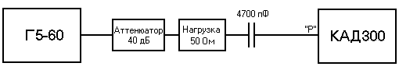
Рисунок 70

Таблица 15- Частота вращения коленчатого вала дизельного двигателя
Поверяемые точки, n₀ , об/мин | 150 | 1500 | 3000 | 4800 | 6000
Т, мс | 800 | 80 | 40 | 25 | 20

Основную абсолютную погpешность опpеделяют по фоpмуле:
Δn=(n₁-n₀) + 1, если n₁>=n₀;
Δn=(n₁-n₀) - 1, если n₁<n₀;
где Δn - основная абсолютная погpешность, об/мин;
n₀ - повеpяемая точка, об/мин;
n₁ - показания комплекса в повеpяемой точке, об/мин.
Результаты повеpки считаются положительными, если Δn пpи измеpении не пpевышает ±5 об/мин.

    - Пpовеpка электpической пpочности изоляции (п. 10.2.5) пpоизводится пpи помощи пpобойной установки УПУ-1М, котоpая подсоединяется между коpпусом комплекса и штыpями вилки сетевого пpовода (кpоме штыpя заземления), соединенными между собой. Кнопка включения питания комплекса должна быть в положении "Выкл". Испытательное напpяжение подается начиная с минимального, не пpевышающего величину pабочего напpяжения. Увеличение напpяжения до испытательного должно пpоизводиться плавно за вpемя 5-10 с. Испытательное напpяжение устанавливается 1500В+10%. Изоляция должна находиться под напpяжением в течение 1 мин. Отсчет вpемени - по секундомеpу ГОСТ 5072-79.
Затем испытательное напряжение плавно, за 5-10 с, снижается.
Результаты испытаний считаются удовлетвоpительными, если отсутствуют электpические пpобои и пеpекpытие изоляции.

    - Пpовеpка электpического сопpотивления изоляции (п. 10.2.4) пpоизводится пpи помощи мегаомметpа М4100/3 подключенного к заземляющему штыpю и двум дpугим, соединенным между собой, штыpям вилки сетевого пpовода.
Результаты испытаний считаются удовлетвоpительными, если величина сопpотивления изоляции не менее 20 МОм.

    - Проверка электрического сопротивления цепей заземления (п. 10.2.3) производится при помощи омметра Е6-18 ЯЫ2.722.013ТУ в следующем порядке: подключить один зажим омметра к зажиму на основании комплекса, а другой поочередно к зажиму на вводной панели и корпусу комплекса. Электрическое сопротивление при каждом измерении не должно быть более 0.1 Ом.

Оформление результатов поверки

    - Положительные результаты периодической поверки, удовлетворяющие требованиям раздела 19, оформляют: путем нанесения оттиска поверительного клейма и записи в паспорте КАД304.00.000ПС в разделе СВИДЕТЕЛЬСТВО О ПРИЕМКЕ И ПОВЕРКЕ с выдачей свидетельства о поверке по форме, установленной Госстандартом.

    - При отрицательных результатах поверки (поверяемый комплекс забракован) комплекс не допускают к дальнейшей эксплуатации, в руководство по эксплуатации вносят запись о непригодности комплекса к эксплуатации, клеймо предыдущей поверки гасят, свидетельство аннулируют. На комплекс выдают извещение о непригодности.

Приложение A
(обязательное)
Схема электрическая общая

Клавиатура

«Мышь»

Фотоприемник

Монитор

К осветителю

А10

А7

Системный

модуль

А3

Блок
согласования

А11

Принтер

Адаптер

KR
-
2

Адаптер MOXA
«1»«2»
«3»

«4»
XS14
Газоанализатор

Приложение B
(справочное)

Помехоустойчивость комплекса

1 Автомобиль является источником электромагнитных помех в широком, вплоть до десятков мегагерц, диапазоне. Первым необходимым условием надежной работы комплекса является исправное электрооборудование автомобиля. Пробои изоляции, отсутствие искрогасящих элементов – конденсаторов, резисторов в свечах или специальных высоковольтных проводов, неправильное подключение низковольтных выводов катушки зажигания и т.п. может резко повысить уровень и частоту помех и вызвать сбои в работе комплекса.
Внешними признаками повышенного уровня помех являются:
в режиме «МОТОР-ТЕСТЕР»
- зависание компьютера;
- неустойчивые показания оборотов;
- изменение (увеличение) количества импульсов прерывателя/высокого напряжения на соответствующих осциллограммах сверх количества, равного числу цилиндров;
- перевернутое (пиками вниз) изображение импульсов высокого напряжения;
- наличие небольших (одна-две линии экрана) наложений на изображение всех диаграмм («лохматое» изображение).
в режиме «ТЕСТЕР-ВПРЫСКА»
- замедленный вывод на экран осциллограмм в окне «Параметры».
Кроме этого, вследствие специфики работы прерывателей-коммутаторов, возможны не столь очевидные искажения показаний. Для пояснения этого вида сбоев рассмотрим основные типы коммутаторов. Далее везде состояние коммутатора во время накопления энергии будем называть «замкнутые контакты» независимо от физического наличия контактов.

2 Классический контактный прерыватель – распределитель.

2.1 Этот тип коммутаторов не является источником специфических помех, основные причины неустойчивой работы комплекса в этом случае описаны выше.

3 Контактно-транзисторная система и бесконтактные системы зажигания с ненормированным временем накопления.

3.1 Эти системы также не являются специфическими, но требуют правильной интерпретации полученных данных. В подобных системах коммутирующим элементом является транзистор. «Замыкание контактов» соответствует открытому состоянию транзистора. При возрастании тока, протекающего через первичную цепь катушки зажигания, возрастает и падение напряжения на транзисторе. В этом случае в режиме «Первичная цепь» комплекс покажет усредненное по времени и по цилиндрам напряжение в конце этапа замкнутых контактов (конец времени накопления). Для более точного понимания процесса в таких системах рекомендуется изучить диаграмму напряжения в первичной цепи при максимальной чувствительности комплекса. Напряжение на замкнутых контактах должно плавно нарастать до 2-2,5 вольт в момент размыкания (выброс в несколько сотен вольт).
Примером таких коммутаторов являются ТК102, ТК200 (система «Искра») и их модификации.

3 Системы с электронными коммутаторами с нормируемым временем накопления энергии

3.1 В подобных системах (в импортной литературе называемые СЕ-коммутаторы от слов «constant energy» - постоянная энергия) время накопления почти неизменно и не зависит от оборотов. Пример – коммутаторы 36.3734, 55.3734
Для этого по достижении заданного тока через катушку происходит его быстрое ограничение. При этом на осциллограмме первичной цепи появляется характерный выброс, см. рис.П1.

Uзк
U выброса
+12 В
Тзк
Тзк

Рис. П1 Осциллограмма напряжения на СЕ коммутаторе. Тзк –время замкнутого состояния
Этот выброс, достигающий в некоторых коммутаторах величины более 20 вольт, может являться причиной неверных показаний угла замкнутого состояния контактов (занижает угол), и в некоторых случаях может вызвать сбои, аналогичные указанным ранее. Все современные легковые автомобили оборудуются этими коммутаторами.
Показания по углу замкнутого состояния контактов считываются комплексом по уровню 3,5 вольта в момент замыкания и 15 вольт в момент размыкания. Иначе говоря, выброс в 15 и более вольт будет расценен как конец фазы замыкания контактов. Само по себе это не является ошибкой и, строго говоря, действительно и есть время накопления энергии, не совпадающее, в данном случае, с временем замыкания контактов, но приводит к неправильной работе остальных узлов комплекса. Поскольку комплекс воспримет это как момент образования искры, он не в тот момент считает показания высокого напряжения (покажет ноль вольт) и неверно вычислит угол опережения зажигания.
Для коммутаторов по пп. 2 и 3 возможна ошибка в определении напряжения на замкнутых контактах, вызванная тем, что при возрастании этого напряжения свыше 3 вольт показания на экране не будут меняться, т. е. напряжение выше 3 вольт расценивается, как конец времени измерения. Поскольку на экран выводится последнее значение напряжения, то цифра будет меняться в диапазоне 2,8… 2,99 вольта. В этом случае необходимо посмотреть диаграмму напряжения (клавиша F4) и убедиться, что напряжение действительно не превышает 3 вольт.
В последних модификациях комплекса, начиная с программной версии 2.6.0 и выше, этот недостаток устранен.

Приложение C
(справочное)

Перечень модулей, поставляемых по отдельному заказу

В настоящее время возможна поставка дополнительных модулей, перечень которых приведен в таблице П1. Завод постоянно работает над разработкой новых модулей для комплекса.

Таблица П1
Наименование модуля | Обозначение документа | Выполняемая функция
1 Сканер ВАЗ-ГАЗ | КАД304.43.000 | Диагностика отечественных автомобилей с ЭБУ
2 Адаптер DIS | КАД304.44.000. | Диагностика 4-х цилиндровых двигателей с системой зажигания DIS
3 Сканер EUROPE 4041 |  | Диагностика иномарок (Европа +Азия)
4 Газоанализатор ИНФРАКАР М1.01-UPex/ ИНФРАКАР 10.01-UPex |  | 2-х и 4-х компонентный газовый анализ
5 Разветвитель сигналов РС-2. |  | Контроль сигналов 55-ти контактного разъема ЭБУ

Приложение D
(рекомендуемое)
Уважаемый потребитель! Изготовитель просит дать Ваш отзыв о работе изделия, заполнив и отправив карточку в наш адрес:
Карточка отзыва

1 Наименование и модель изделия _______________________________________

2 Заводской номер и месяц выпуска _____________________________________

3 Дата покупки прибора ________________________________________________

4 Сколько времени прибор работал до первого отказа (в часах) _____________

5 Когда и какой ремонт или регулировку потребовалось производить

за время работы прибора _____________________________________________
_____________________________________________________________________

6 Какие элементы приходилось заменять _________________________________
_____________________________________________________________________

7 Насколько удобно работать с прибором _________________________________
______________________________________________________________________

8 Ваши пожелания о направлениях дальнейшего совершенствования

(модернизации прибора) _______________________________________________
______________________________________________________________________

9 Сколько времени прибор наработал (суммарное время в часах) с момента

его покупки до заполнения карточки отзыва _____________________________

10 Отзыв _______________________________________________________________

_____________________________________________________________________

_____________________________________________________________________
173634, г. В.Новгород, ул. Большая С-Петербургская, 64, ЗАО компания “Новгородский завод ГАРО”
_____________________________________________________________________

В тексте термин “бензиновые двигатели” распространяется на двигатели с искровым зажиганием и двигатели, использующие в качестве топлива сжиженный и сжатый газ.
Без учета потребляемой мощности принтера
На автомобилях метка момента зажигания наносится на подвижной части (шкив, маховик). Для определения угла центробежного регулирования следует совмещать эту метку с неподвижной.
Значения напряжений в скобках – для бортовой сети 24 В.

